INFORME DE FISCALIZACIÓN AMBIENTAL

INSPECCIÓN AMBIENTAL

ÁRIDOS CACHAPOAL - OLIVAR
DFZ-2016-1082-VI-RCA-IA

 | Nombre | Firma
Aprobado | Santiago Pinedo I.
Revisado | Eduardo Ávila A.
Elaborado | Karina Olivares M.

Tabla de Contenidos

1. RESUMEN. 4
2. IDENTIFICACIÓN DEL PROYECTO, INSTALACIÓN, ACTIVIDAD O FUENTE FISCALIZADA. 5
2.1. Antecedentes Generales. 5
2.2. Ubicación y Layout. 6
3. INSTRUMENTO DE GESTIÓN AMBIENTAL QUE REGULA LA ACTIVIDAD FISCALIZADA. 8
4. ANTECEDENTES DE LA ACTIVIDAD DE FISCALIZACIÓN. 9
4.1. Motivo de la Actividad de Fiscalización. 9
4.2. Materia Específica Objeto de la Fiscalización Ambiental. 9
4.3. Aspectos relativos a la ejecución de la Inspección Ambiental. 9
4.3.1. Día de inspección. 9
4.3.2. Esquema de recorrido. 10
4.3.3. Detalle del Recorrido de la Inspección. 10
5. HECHOS CONSTATADOS. 11
5.1. Autorizaciones para efectuar la extracción de áridos (extracción en cauce, cambio de uso de suelo, vida útil, etc). 11
5.2. Manejo de material árido de rechazo/descarte. 13
5.3. Manejo y control de riberas. 15
5.4. Manejo de Residuos Industriales Líquidos. 26
5.5. Producción, proceso de molienda y chancado 28
6. OTROS HECHOS. 30
7. CONCLUSIONES. 35
8. DOCUMENTACIÓN SOLICITADA Y ENTREGADA. 41
9. ANEXOS. 42

RESUMEN.

El presente documento da cuenta de los resultados de la actividad de fiscalización ambiental realizada por la Superintendencia del Medio Ambiente (SMA), en conjunto con la Dirección de Obras Hidráulicas (DOH) y la Dirección General de Aguas (DGA), todos de la Región del Libertador General Bernardo O´Higgins, a la Unidad Fiscalizable “Áridos Cachapoal - Olivar”. La actividad de inspección fue desarrollada durante el día 16 de Junio de 2016.

El proyecto consiste en una extracción de 300.000 m³/año como máximo, de áridos y arena del cauce del Río Cachapoal, por un período de 10 años. El proyecto se emplaza dentro del cauce del Río Cachapoal, sector que se ha explotado hace más de 20 años, correspondiendo a una regularización de la actividad. En este contexto, los caminos ribereños presentes dentro del área de extracción han sido utilizados a lo largo de estos años de explotación. La faena extractiva se ubica en la ribera Sur del Río Cachapoal, comprendida entre los puentes Cachapoal Ruta 5 Sur y Cachapoal Carretera Panamericana, perteneciente a la Comuna de Olivar, Sector Lo Conti.

Las materias relevantes objeto de la fiscalización incluyeron: Autorizaciones para efectuar la extracción de áridos (extracción en cauce, cambio de uso de suelo, vida útil, etc.); Manejo de material árido de rechazo/descarte; Manejo y control de riberas; Manejo de residuos industriales líquidos y, Producción, proceso de molienda y chancado.

Con respecto a los resultados de las actividades de fiscalización, se puede indicar que los principales Hallazgos se encuentran asociados a: El Titular no hizo entrega de permiso sectorial para cada una de las extracciones, desde la aprobación de la RCA, realizando en consecuencia extracciones de áridos sin contar con el permiso ambiental sectorial correspondiente, al menos desde 1° enero 2015; existencia de acopio de material de descarte en caja del río; constatación de zonas de extracción de áridos que no coinciden con el polígono de extracción indicado en la RCA; disminución de la cota de fondo del río; constatación de que el agua de proceso no es recirculada y es devuelta directamente al Río Cachapoal a través de un canal y, el Titular se encuentra operando fuera del horario indicado en la RCA.

IDENTIFICACIÓN DEL PROYECTO, INSTALACIÓN, ACTIVIDAD O FUENTE FISCALIZADA.

Antecedentes Generales.

Identificación de la actividad, instalación, proyecto o fuente fiscalizada: Áridos Cachapoal - Olivar.

Región: Del Libertador General Bernardo O’Higgins. | Ubicación específica de la actividad, proyecto o fuente fiscalizada: Av. Lo Conti N° 825, Localidad de Gultro, Comuna de Olivar.
Provincia: Cachapoal.

Comuna: Olivar.
Titular de la actividad, instalación, proyecto o fuente fiscalizada: Áridos Cachapoal Ltda. | RUT o RUN: 79.993.110-9
Domicilio titular: Av. Lo Conti 825, Gultro. | Correo electrónico: cleiva@aridoscachapoal.cl
Domicilio titular: Av. Lo Conti 825, Gultro. | Teléfono: (56) 722584500
Identificación del representante legal: Carlos Leiva Castro. | RUT o RUN: 6.662.551-1
Domicilio representante legal: Av. Lo Conti 825, Gultro. | Correo electrónico:  cleiva@aridoscachapoal.cl  jleiva@aridoscachapoal.cl
Domicilio representante legal: Av. Lo Conti 825, Gultro. | Teléfono: (56) 722584500
Fase de la actividad, proyecto o fuente fiscalizada: Operación.

Ubicación y Layout.

Figura 1. Mapa de ubicación local (Fuente: Google earth, 2016).

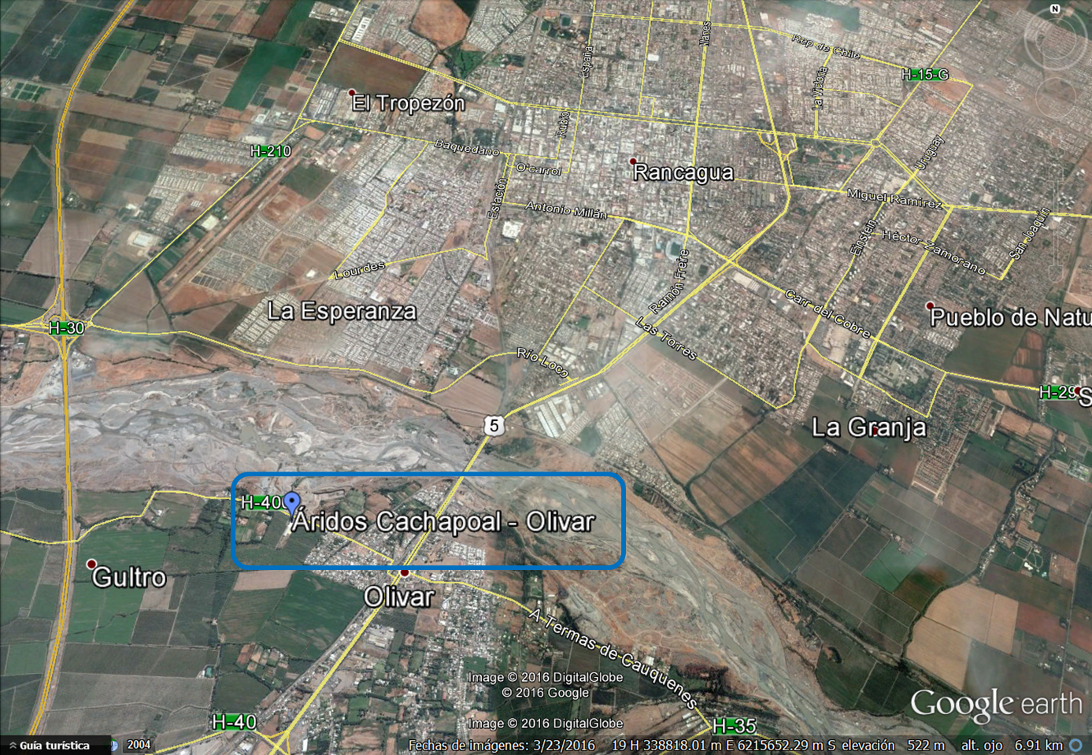
Coordenadas UTM de referencia
Datum: WGS 84 | Huso: 19 S | UTM N: 6.214.609 | UTM E: 337.029
Ruta de Acceso: El acceso al proyecto se realiza desde la Ciudad de Rancagua a través de la Ruta 5 Sur, en dirección al Sur. Tras cruzar el Puente Cachapoal, se toma la salida al Olivar por lo Conti, luego de cruzar la línea del tren se continúa por Av. Lo Conti hasta el número 825, por donde se accede al proyecto.

Figura 2. Layout del proyecto (Fuente: Google earth, 2016; elaboración propia).

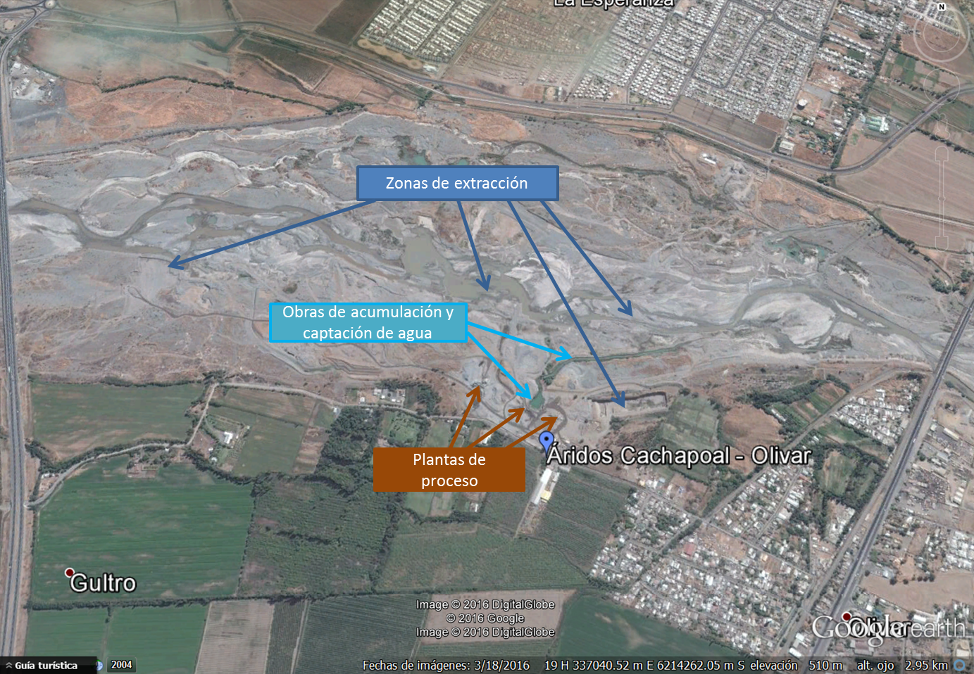

INSTRUMENTO DE GESTIÓN AMBIENTAL QUE REGULA LA ACTIVIDAD FISCALIZADA.

Identificación de Instrumento de Gestión Ambiental que regula la actividad, proyecto o fuente fiscalizada.

N° | Tipo de instrumento | N°/  Descripción | Fecha | Comisión / Institución | Nombre de la actividad, proyecto o fuente regulada | Comentarios | Instrumento fiscalizado
1 | RCA | 182 | 2012 | Comisión de Evaluación, Región del Libertador General Bernardo O’Higgins. | Califica Ambientalmente favorable la Declaración de Impacto Ambiental (DIA) del proyecto “Extracción de Áridos - Áridos Cachapoal Ltda.”. | Sin Pertinencias declaradas. | Sí

ANTECEDENTES DE LA ACTIVIDAD DE FISCALIZACIÓN.

Motivo de la Actividad de Fiscalización.

Motivo:  - Programada.  - Denuncia. | Descripción del motivo:  - Según Resolución Exenta SMA N°1123/2015 que fija Programa y Subprogramas Sectoriales de Fiscalización Ambiental de Resoluciones de Calificación Ambiental para el año 2016.  - SAFA N° 99/2015, denuncia indicó que Áridos Cachapoal realizó acopio de material al costado Norte de la Planta de tratamiento de aguas servidas de Gultro, de Aguas Coop, con lo cual tapó las tuberías para la descarga de efluentes de ésta cooperativa de servicios de abastecimiento y distribución de agua potable, alcantarillado y saneamiento ambiental.

Materia Específica Objeto de la Fiscalización Ambiental.

- Autorizaciones para efectuar la extracción de áridos (extracción en cauce, cambio de uso de suelo, vida útil, etc.).
- Manejo de material árido de rechazo/descarte.
- Manejo y control de riberas.
- Manejo de residuos industriales líquidos.
- Producción, proceso de molienda y chancado.

Aspectos relativos a la ejecución de la Inspección Ambiental.

Día de inspección.

Fecha de realización: 16-06-2016 | Hora de inicio: 10:30 |  | Hora de finalización: 15:33
Fiscalizador encargado de la actividad:  Karina Olivares. |  |  | Órgano:  SMA
Fiscalizadores participantes:  Sergio Ulloa.  Ronald Soto.  Raúl Rodríguez. |  |  | Órgano:  DOH  DOH  DGA
Existió oposición al ingreso: No |  | Existió auxilio de fuerza pública: No
Existió colaboración por parte de los fiscalizados: Sí |  | Existió trato respetuoso y deferente: Sí
Entrega de antecedentes solicitados: Sí |  | Entrega de acta: Sí, ver Anexo 1.

Esquema de recorrido.

Figura 3. Esquema recorrido (Fuente: Google earth, 2016).

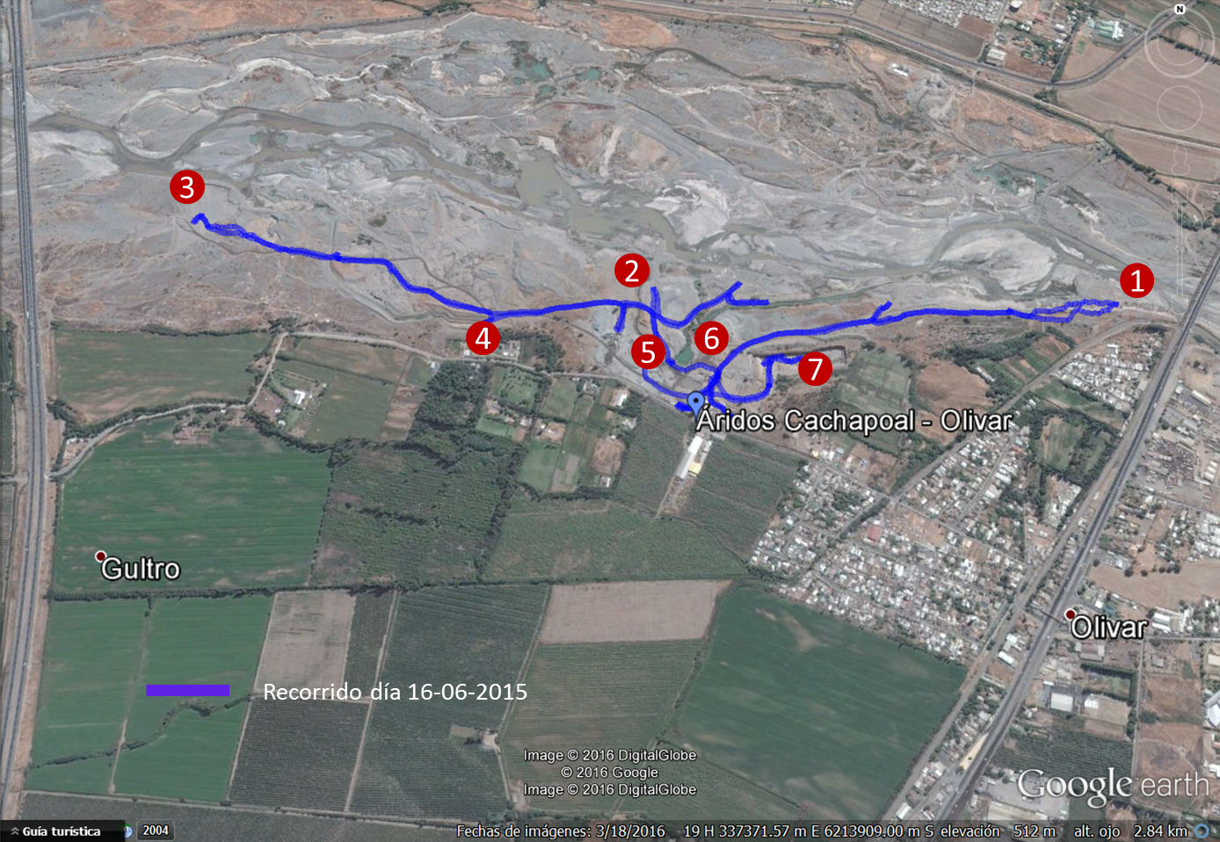

Detalle del Recorrido de la Inspección.

N° de estación | Nombre del sector | Descripción estación
1 | Sector de extracción 1. | Sector de extracción de áridos cercano a puente Ruta 5 Sur.
2 | Sector de extracción 2. | Sector de extracción de áridos más reciente y zona de captación y conducción de aguas del Río Cachapoal, para ser utilizadas en el proceso.
3 | Sector de extracción 3. | Sector de extracción de áridos cercano a puente Panamericana Sur.
4 | Sector punto descarga PTAS Gultro. | Punto de descarga de efluente tratado de planta de aguas servidas de Gultro (existe una denuncia por modificación del mismo por parte de Áridos Cachapoal).
5 | Sector plantas de proceso. | Corresponde a tres plantas de proceso de áridos.
6 | Sector laguna. | Laguna de acumulación de aguas captadas del Río Cachapoal para ser utilizadas en el proceso y punto en el río de descarga de aguas de proceso.
7 | Sector de extracción 4. | Cantera de extracción de áridos.

HECHOS CONSTATADOS.

  - Autorizaciones para Efectuar la Extracción de Áridos (extracción en cauce, cambio de uso de suelo, vida útil, etc.).

Número de hecho constatado: 1.
Documentación entregada: Pago de permiso de extracción de áridos, correspondiente a la I. Municipalidad de Olivar.
Exigencias:
Considerando 4.2 RCA N° 182/2012.
Que, sobre la base de los antecedentes que constan en el expediente de evaluación, debe indicarse que la ejecución del proyecto "Extracción de Áridos - Áridos Cachapoal" requiere de los permisos ambientales sectoriales 89, 95 y 96 contemplados en el Título VII, artículos 68 al 106 del D.S. N°95/01 del Ministerio Secretaría General de la Presidencia, Reglamento del Sistema de Evaluación de Impacto Ambiental, entregando los antecedentes en la DlA y en las Adendas 1 y 2.

Artículo 89 D.S 95/01.
En el permiso para la extracción de ripio y arena en los cauces de los ríos y esteros, a que se refiere el artículo 11 de la Ley Nº 11.402, los requisitos para su otorgamiento y los contenidos técnicos y formales necesarios para acreditar su cumplimiento, serán los que se señalan en el presente artículo. En el Estudio o Declaración de Impacto Ambiental, según sea el caso, se deberán señalar las medidas ambientales adecuadas para la protección de cauces de ríos y esteros, y para evitar la erosión, en consideración a:
a) La presentación de un plano general de la zona de extracción y de las actividades anexas.
b) La identificación de las zonas a explotar y el volumen de extracción asociado.
c) Los resultados del análisis hidrológico en el área de influencia.
d) Los resultados del análisis hidráulico del cauce en el área de influencia.
e) Los resultados del estudio de arrastre de sedimentos.

Artículo 159 D.S 40/2012.
Permiso para extracción de ripio y arena en los cauces de los ríos y esteros.
El permiso para extracción de ripio y arena en los cauces de los ríos y esteros, será el establecido en el artículo 11 de la Ley Nº 11.402, sobre obras de defensa y regularización de las riberas y cauces de los ríos, lagunas y esteros.
El requisito para su otorgamiento consiste en que la extracción de ripios y arena no provoque erosiones o aluviones en los terrenos ribereños, a causa del cambio de curso de las aguas.
Los contenidos técnicos y formales que deben presentarse para acreditar su cumplimiento son los siguientes:

a) Plano topográfico de planta y perfiles georreferenciados del cauce y riberas del área susceptible de ser afectada.
b) Memoria del cálculo del estudio hidrológico, hidráulico, de arrastre de sedimentos y de socavaciones, para la situación con y sin proyecto, según corresponda.
c) Programa de explotación de áridos.
d) Plan de Monitoreo, cuando corresponda.
e) Plan de Contingencias.
f) Plan de emergencia, si aplica.
Hechos:

- A raíz de la actividad de inspección, realizada como parte del proceso de fiscalización a la Unidad Fiscalizable Áridos Cachapoal – Olivar, los servicios sectoriales que participaron de la actividad (DGA y DOH) elaboraron reportes técnicos.
- La Dirección General de Aguas (DGA), mediante el Ord. N° 380/2016 (Anexo 2) indicó:
- En el punto IV análisis de antecedentes: “Frente a lo anterior, es importante mencionar que este Servicio ha realizado una constante fiscalización de las obras efectuadas por el titular del proyecto, toda vez que al menos desde el año 2015, no ha contado con la visación técnica de la DOH para la realización de las faenas de extracción de áridos”.
- En el punto V. Conclusiones: “Finalmente en términos generales, la empresa ha realizado en faenas de extracción de áridos sin visación técnica de la DOH, al menos desde el año 2015, antecedentes que se encuentran contenidos en el expediente de inspección VV-0601-2209, lo cual vulnera las normas y procedimientos antes expuestos”.

- La Dirección de Obras Hidráulicas (DOH), mediante el Ord. DOH. VI R N° 1058/2016 (Anexo 3) indicó:
- En el punto 4: “La empresa que ha desarrollado trabajos de extracción de áridos en el sector, Áridos Cachapoal Ltda. posee una Resolución de Calificación Ambiental favorable RCA N°182/2012 de fecha 18 de octubre de 2012. Se propone un proyecto cuya vigencia es de 10 años, con una tasa de extracción anual de 300.000 m³. Lo anterior basado en el análisis de arrastre de sedimentos. Se indican dos sectores de extracción basados en la topografía en el año del desarrollo del estudio (año 2011). Durante los años 2013 y 2014 se presentaron proyectos de extracción de áridos de forma sectorial para dar comienzo a las faenas de extracción, los cuales fueron observados según Oficios ORD DOH VI N° 328 de fecha 21-03-2013, 842 de fecha 12-07-2013, 166 de fecha 04-02-2014. Conforme lo anterior se otorgó una visación técnica en el año 2014, según Oficio ORD DOH VI N° 375 de fecha 26-03-2014 y cuya vigencia era hasta el 31 de julio de 2014”.
- En el punto 6: “ […]Si bien es cierto se otorgó una visación técnica para una faena de extracción de áridos durante el año 2014 pero cuya vigencia era acotada y duraba hasta el 31 de julio de 2014. Sin perjuicio de lo anterior, y posterior a la fecha de caducidad del proyecto visado la empresa siguió desarrollando procesos de extracción, y se constata la sobre-explotación realizada. […] La empresa, ha realizado constantemente faenas de extracción de áridos sin visación técnica por parte de este Servicio durante los últimos años, realizando extracciones sin ningún criterio técnico y análisis y/o estudios asociados a las faenas que se han desarrollado; además de no respetar lo indicado en la RCA, sin considerar los volúmenes de reposición calculados y/o esperados con los cuales el río podría haberse mantenido en equilibrio, provocando con lo anterior un daño que no está cuantificado”.

Resultados examen de Información:
Durante el desarrollo de la actividad de inspección ambiental se solicitó al Titular el Permiso Ambiental Sectorial (PAS) para extracción de áridos desde aprobación RCA 182/2012 y Autorización Municipal. Al respecto, mediante carta ingresada con fecha 24-06-2016 a la SMA, el Sr. Carlos Leiva Castro, Gerente General de Áridos Cachapoal (Anexo 4), hizo entrega de pago de permiso de extracción de áridos, correspondiente a la I. Municipalidad de Olivar (Anexo 5). Al respecto, el Titular no hizo entrega del Permiso sectorial indicado en la RCA, correspondiente al PAS 89 en el antiguo Reglamento de evaluación ambiental (D.S 95/01), el cuál fue derogado por el Reglamento del Sistema de Evaluación de Impacto Ambiental aprobado por D.S 40/2012, en el cual el PAS 89 corresponde al Permiso Ambiental Sectorial Mixto contenido en el artículo 159.

Respecto al documento que acredita pago en la Municipalidad, este indica como fecha de emisión el 17-08-2015 , que corresponde al pago de la extracción de áridos correspondiente al mes de Diciembre 2015. No indicaba la fecha de vencimiento.

  - Manejo de Material Árido de Rechazo/Descarte.
Número de hecho constatado: 2. | Estación N°: 1 y 2.
Exigencias:
Considerando 3.7.3.2 f) RCA N° 182/2012.
Material de rechazo. El material de rechazo corresponde a un 10% de bolones, los que son depositados en los sectores bajos. También se pueden disponer en el fondo del canalón excavando y esparciéndolos uniformemente. De acuerdo a lo anterior, el material de rechazo contemplado del volumen extraído desde el cauce, posee un total de 2.500 m³ de material por mes, para cuyo acopio se utiliza un camión de capacidad de 12m³ implicando 9 viajes por día de trabajo para su acopio.

Hechos:
- Durante la inspección se constató la existencia a lo largo de ribera izquierda del río, un acopio de material de descarte (bolones) que no fue posible medir debido a su extensión y problemas de acceso, la cual se encontraba en zonas muy próximas al agua que escurría en esos momentos por el río .
- La Dirección de Obras Hidráulicas (DOH), mediante el Ord. DOH. VI R N° 1058/2016 (Anexo 3) indicó:
- “Como se indica en la Figura 7 (imágenes año 2015), se aprecia el continuo avance hacia la caja del río del acopio del material de rechazo producto de las faenas de extracción. Según lo señalado en el avance de las imágenes, el acopio del material de rechazo asociado al proceso de extracción ha avanzado hacia el interior de la caja del río, eliminando con ello brazos de escurrimiento”.

Registros
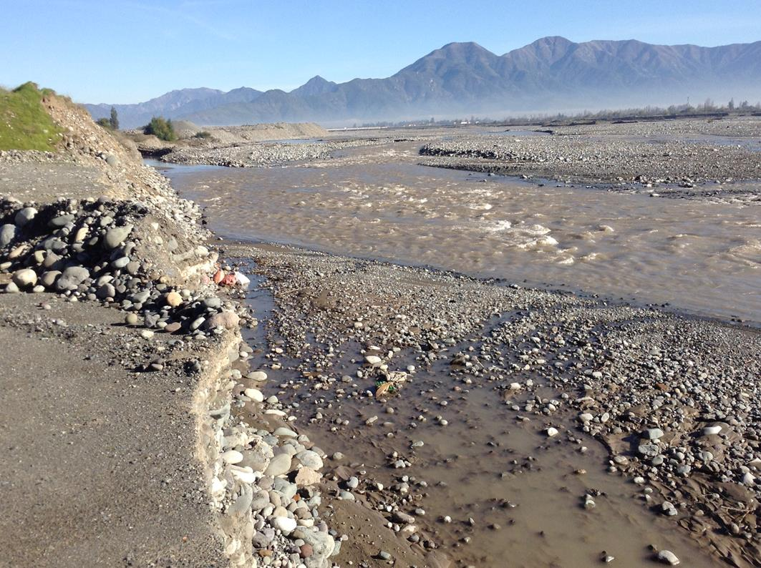 |  | 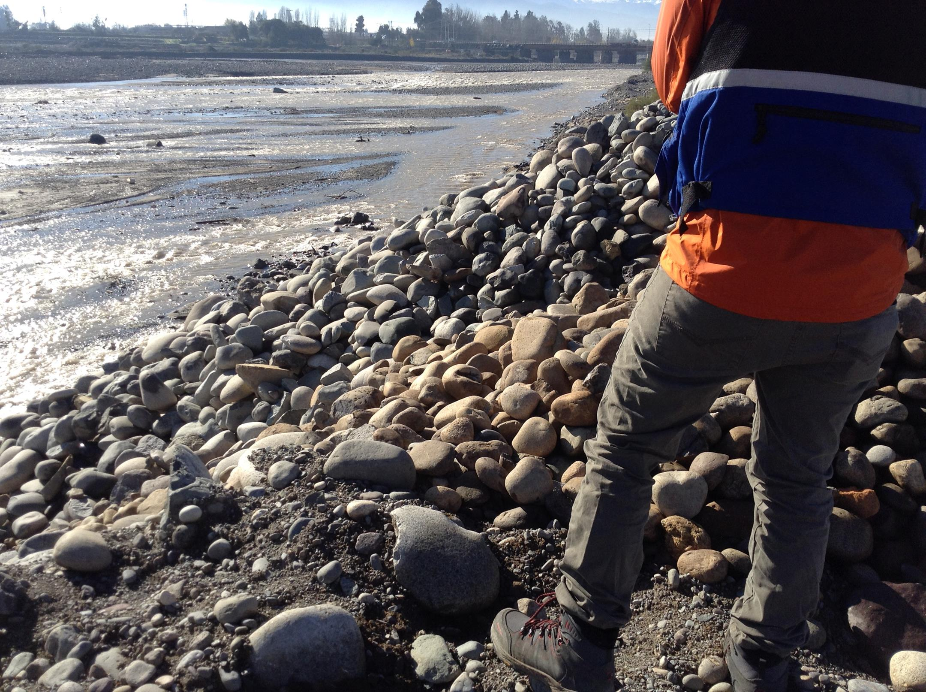
Fotografía 1. | Fecha: 16-06-2016 | Fotografía 2. | Fecha: 16-06-2016
Descripción Medio de Prueba: En fotografía se observa encerrado en rojo, parte del acopio de material de rechazo o descarte acopiado en la caja del río. |  | Descripción Medio de Prueba: En fotografía se observa acopio de material de descarte a un costado de la caja del río.
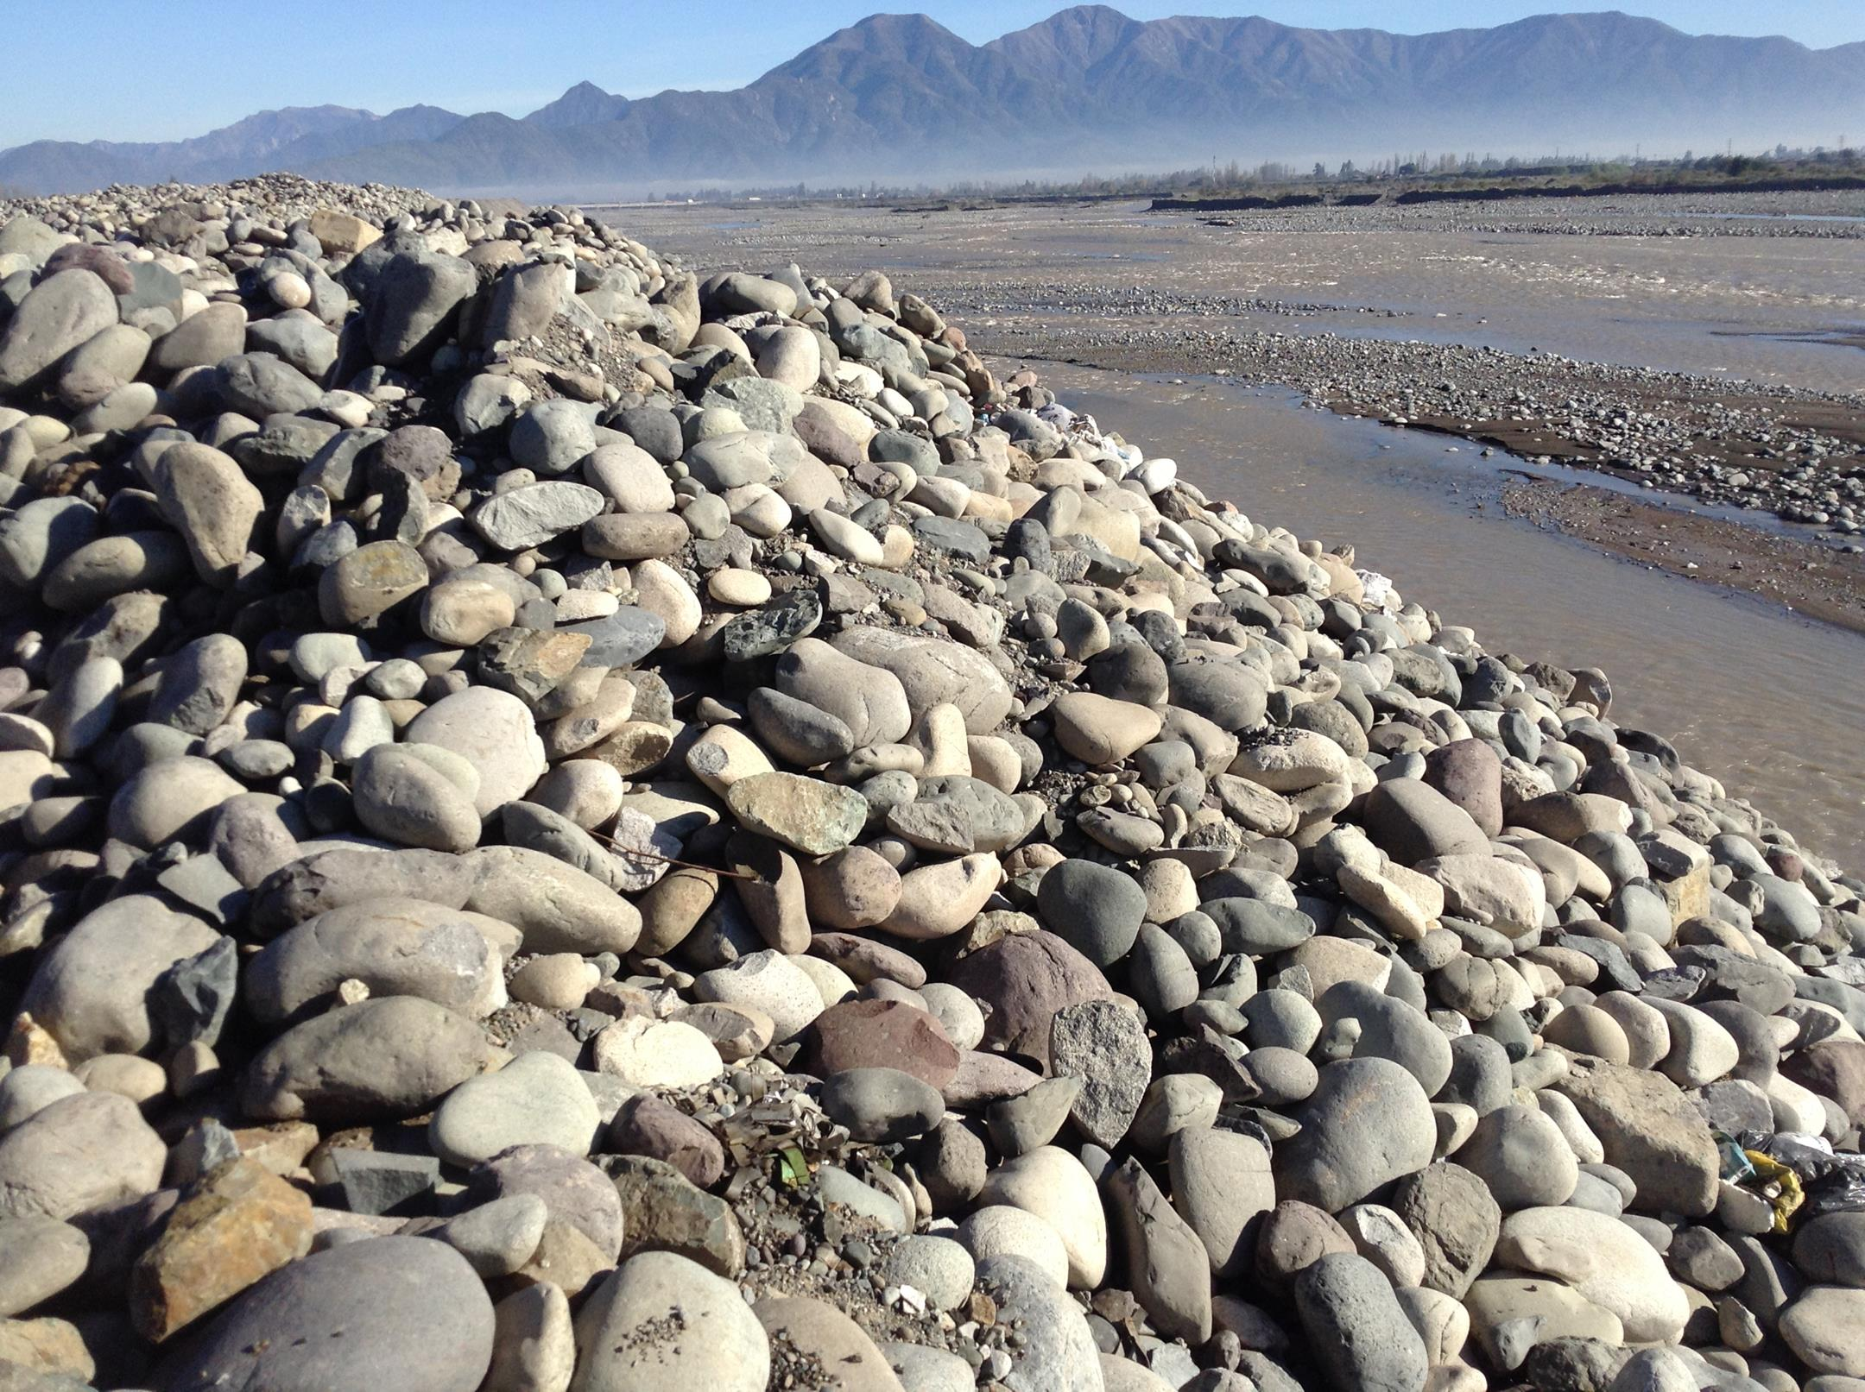 |  | 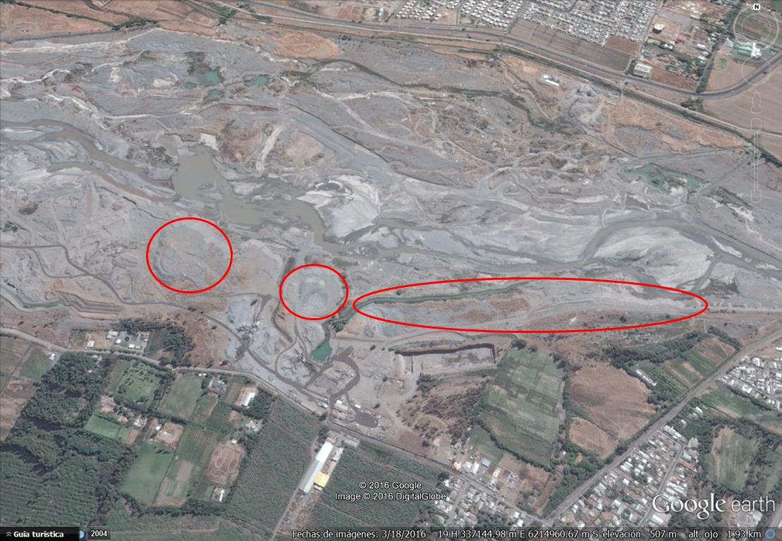
Fotografía 3. | Fecha: 16-06-2016 | Imágen 1. | Fecha: 16-06-2016
Descripción Medio de Prueba: En fotografía se observa acopio de material de descarte a un costado de la caja del río. |  | Descripción Medio de Prueba: En imágen se observa encerrados en rojo, acopios de material de rechazo o descarte.

  - Manejo y Control de Riberas.
Número de hecho constatado: 3. | Estación N°: 1, 2, 3, 4, 5 y 6.
Documentación entregada: Carta Pozo lastrero.
Exigencias:
Considerando 3.6.2 RCA N° 182/2012.
El proyecto se localiza en las siguientes coordenadas UTM Datum WGS 84 Huso 19 Sur:

Vértice  Vértice | Coordenadas UTM
Vértice  Vértice | Este | Norte
A | 336.228,75 | 6.214.782,63
B  B | 336.573,80  336.573,80 | 6.214.798,61
C | 336.843,85 | 6.214.693,15
D | 337.068,07 | 6.214.717,05
E | 337.222,60 | 6.214.893,26
F | 337.274,44 | 6.214.191,19  6.214.191,19
G  G | 336.538,40  336.538,40 | 6.215.295,26
H | 336.270,03  336.270,03 | 6.215.303,97

Considerando 3.7.3.2 b) RCA N° 182/2012.
Volúmenes de extracción. El volumen de extracción corresponde a 300.000 m³/año. Anualmente, se realizan estudios batimétricos y levantamientos topográficos del cauce para definir la capacidad volumétrica del sector del río, correspondiente a la zona del proyecto. En el Anexo 3 de la DlA se presenta el Proyecto de Extracción, donde se presentan mayores estudios hidrológicos e hidráulicos del área de influencia. Complementando lo anterior, para una extracción de 300.000 m³/año, se efectúa un flujo máximo de 70 camiones/día, con una capacidad por camión de 12 m³.

Considerando 3.7.3.2 e) RCA N° 182/2012.
Extracción. El material se extrae en forma ordenada, respetando la programación de demanda estudiada. De preferencia, la explotación se realiza a través del método de bloques o unidades de producción, cortando en forma longitudinal, avanzando a lo largo de los sectores a explotar, y profundizándose a medida que se encuentre el material adecuado para la producción de áridos. Se prioriza minimizar la profundidad de la excavación, en pos de abarcar la totalidad del área del yacimiento, tal como se ejecutan los trabajos de minería a rajo abierto. Para aquellos casos en que sea necesario efectuar cortes en profundidad, se procede a proteger las paredes de excavación conformando un talud adecuado a las condiciones de estabilidad de las paredes laterales, y el control topográfico de la pendiente y cota de fondo.
Para la validación de los antecedentes técnicos presentados en el Anexo 3 de la DIA correspondiente al proyecto de extracción, fue fundamental determinar el potencial volumen de áridos a extraer sin comprometer el funcionamiento natural del río, evaluando el poder erosivo de las aguas. Dado que la extracción de áridos desde el cauce del río Cachapoal está ubicada entre los puentes Cachapoal Ruta 5 Sur y Ruta Panamericana, no se afecta la seguridad de terceros […].

Considerando 3.7.3.2 h) RCA N° 182/2012.
La extracción de áridos no tiene pérdida del fondo del río, fundamentado en que la capacidad de renovación natural que posee es mayor a la tasa de extracción propuesta. Complementando la anterior condición, no se genera un cambio en el fondo del río debido a que la cota mínima de extracción está descrita por el nivel definido por el caudal ecológico del cauce.

Hechos:

- En sector cercano a puente Ruta 5 Sur por la ribera izquierda del río, se constató corte de camino de ingreso al río, el cual tiene una altura aproximada de 200 m. Se observó una diferencia de altura con respecto a la ribera derecha (Norte) del río.
- Respecto a esto la Dirección General de Aguas (DGA), mediante el Ord. N° 380/2016 (Anexo 2) indicó:
“[…] la situación más importante hace relación a la etapa de operación y específicamente al proceso de extracción, que ha generado una perturbación no considerada en la ribera sur del río Cachapoal. Es necesario destacar que si bien durante el proceso de evaluación ambiental quedó establecido que se priorizaría minimizar la profundidad de excavación, las evidencias en el cauce son notorias y han implicado la desestabilización y destrucción de obras de defensa fluvial, por el descenso de la cota de fondo del río Cachapoal en el sector. Cabe además hacer presente que las zonas de extracción constatadas en la fiscalización ambiental, no coinciden con el emplazamiento de las cuñas de extracción establecidas en el plano “Proyecto de Extracción”, contenido en el Anexo 3 del mismo nombre, por tanto las modelaciones hidráulicas y de transporte de sedimentos no podrían haber previsto el comportamiento del río frente a la extracción en las zonas constatadas”.

- Respecto a esto la Dirección de Obras Hidráulicas (DOH), mediante el Ord. DOH. VI R N° 1058/2016 (Anexo 3) indicó:
“[…] por las excavaciones realizadas en el río Cachapoal se ha influido que el escurrimiento actual de las aguas, en periodo de crecidas, se realicen por la ribera izquierda o Sur (Comuna de Olivar). En la Figura 9 se muestra imagen de Perfil Transversal que corresponde al Km 1.750 medidos desde el Puente de la Ruta 5, en donde se aprecia el desnivel que existe en la ribera izquierda con respecto a la ribera derecha.
Figura 9: Imagen de Perfil Transversal Km 1.750
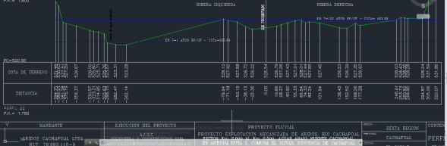

En el sector se ha modificado el ancho total de escurrimiento del río”.

- Se observó la existencia de 3 espigones (defensa fluvial) sin punta y 3 espigones cortados, en sector de extracción año 2015.

Tabla N°1: Ubicación de espigones.
Defensa fluvial dañada | Coordenada UTM (m), datum WGS 84, huso 19
Defensa fluvial dañada | Norte | Este
Espigón 1 | 6.214.898 | 338.061
Espigón 2 | 6.214.902 | 338.032
Espigón 3 | 6.214.900 | 337.995

- Respecto a esto la Dirección General de Aguas (DGA), mediante el Ord. N° 380/2016 (Anexo 2) indicó:
“Durante abril del año 2015, la DOH constató un foso de extracción a los pies de la defensa fluvial que se encuentra en la ribera sur inmediatamente aguas abajo del puente ruta 5 sur. Dicha extracción de gran envergadura poseía aproximadamente 3 metros de profundidad, lo que sumado a las crecidas ordinarias del río Cachapoal, ha generado un proceso erosivo importante en el sector, lo que afectó a las defensas fluviales y lo que fue posible verificar el día de la fiscalización. Dicha afectación se traduce en el corte de tres espigones de la citada defensa fluvial, generando que frente a una crecida importante exista el riesgo potencial de la caída de dicha defensa”.

- Respecto a esto la Dirección de Obras Hidráulicas (DOH), mediante el Ord. DOH. VI R N° 1058/2016 (Anexo 3) indicó:
“Durante abril del año 2015, la D.O.H. constató un proceso de extracción a los pies de la defensa fluvial que se encuentra en la ribera sur inmediatamente aguas abajo del puente ruta 5 sur. Dicha extracción de gran envergadura poseía aproximadamente 3 metros de profundidad, por lo cual se informa a la Dirección General de Aguas, de la Región de O’Higgins (ORD DOH VI N°393), por el cambio en el nivel del lecho del río. Se indica en minuta adjunta al oficio indicado que la infraestructura, asociada a la protección de ribera podría verse afectada frente a una crecida del río Cachapoal.
La visita efectuada al sector (año 2016), se realizó posterior a una crecida considerable del río Cachapoal efectuada en el mes de abril del presente, por lo que se pudo verificar la destrucción de 3 espigones sumergidos. Dicha afectación se traduce en el corte de tres espigones de la citada defensa fluvial, generando potencial peligro a la caída de dicha defensa frente a una crecida importante”.

- Se visitó sector de extracción observado por DGA sectorialmente el día 9 de junio 2016, en donde se constató que no hay maquinarias trabajando. Se observó modificación de cauce para inducir parte del flujo del río hacia el foso de extracción, el cual se encontraba lleno de agua y escurriendo. Fue posible apreciar claramente los cortes y límites del foso. Se observó un cambio en el escurrimiento del flujo, pasando desde una condición de torrente, ya que el río forma una curva a gran velocidad, a disminución de velocidad produciéndose un apozamiento en el sector de la fosa de extracción.
- Respecto a esto la Dirección General de Aguas (DGA), mediante el Ord. N° 380/2016 (Anexo 2) indicó:
“Se constató en terreno que se indujo parte del escurrimiento del río Cachapoal hacia un foso de extracción de áridos que se emplaza en la ribera sur en un punto definido por la coordenada UTM (m) N: 6.214.958 y E: 337.100, datum WGS 84, huso 19. Cabe destacar que dicha extracción fue constatada por la Dirección General de Aguas Región de O’Higgins, el día 30 de mayo de 2016, donde se observó una faena de extracción cuya profundidad no superaba los 30 cm, posteriormente en visita inspectiva de fecha 10 de junio se constató el avance de la extracción de áridos, en una superficie de aproximadamente media hectárea y una profundidad de 3,5 metros”.
“En el día de la visita (16 de junio), esta excavación se encontraba inundada por el escurrimiento del río en el sector. Según lo visualizado se realizó canalón artificial tal de inducir el flujo hacia el sector de la extracción. Al realizar canalización diagonal al escurrimiento se inducen las aguas en periodos de crecidas produciendo que las mayores velocidades se produzcan por estos canalones artificiales”.

- Respecto a esto la Dirección de Obras Hidráulicas (DOH), mediante el Ord. DOH. VI R N° 1058/2016 (Anexo 3) indicó:
“Cabe señalar que este tipo de trabajos se hace con recurrencia por las faenas de extracción de áridos con el fin de poder sedimentar material en estos pozos de extracción, si bien es cierto que este método cumple con depositar material pétreos el problema se produce con la homogeneidad del material a depositar”.

- Se constató la existencia de zona de extracción cercana a puente By pass Ruta 5, sin observarse maquinarias trabajando al momento de la inspección. Las medidas aproximadas son: altura 1,70 m. Ésta zona se encuentra a una distancia de 380 m. aproximados del puente, de acuerdo a prevencionista se dejó de trabajar hace 2 semanas aproximadamente en arreglo de cauce y aproximadamente un mes que se dejó de extraer material.
- Respecto a esto la Dirección General de Aguas (DGA), mediante el Ord. N° 380/2016 (Anexo 2) indicó:
“Se constató un polígono de extracción muy extenso que en promedio posee 2 metros de profundidad. Dicho polígono de extracción se encuentra emplazado a una distancia aproximada de 400 metros del puente By Pass en un punto definido por las coordenadas UTM (m) N: 6.215.077 y E: 335.725, datum WGS84, huso 19, y a 9 metros al sur del escurrimiento del río Cachapoal”.
“Cabe mencionar que dicho sector de extracción se comenzó a explotar, presumiblemente, durante el presente año 2016, dado que de la revisión de imágenes satelitales mediante la herramienta Google Earth es posible observar dicha extracción al menos desde el mes de marzo de 2016 (Imagen 6).

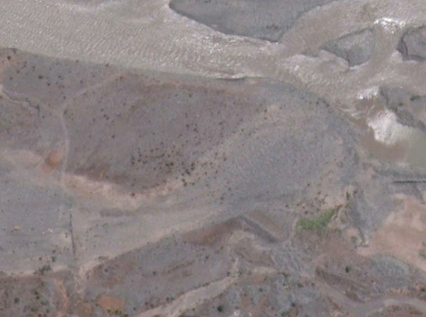  A | 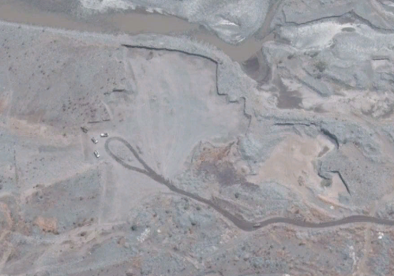  B
Imagen 6: imagen satelital de polígono de extracción en km 2.5 aguas abajo del puente Ruta 5 sur: (a) imagen de 24 de diciembre de 2015; y (b) imagen de 18 de marzo de 2016.

Por último es importante mencionar que donde actualmente se emplaza el polígono de extracción, y dada las características de depositación del material en dicho sector, se presume que durante la última crecida del río Cachapoal, acaecida durante el mes de abril de 2016, el escurrimiento del río paso por dicho sector”.
- Respecto a esto la Dirección de Obras Hidráulicas (DOH), mediante el Ord. DOH. VI R N° 1058/2016 (Anexo 3) indicó:
“Se constató un polígono de extracción muy extenso que en promedio posee 2 metros de profundidad. Dicho polígono de extracción se encuentra emplazado a una distancia aproximada de 400 metros del puente By Pass […]. Cabe señalar que por consideraciones generales para el desarrollo de las faenas de extracción, se debe dejar como zona de protección de puentes una distancia mínima de 500 (m), con el fin de evitar erosiones en las fundaciones de los puentes. Según lo indicado, no se respeta la distancia mínima. Sin perjuicio de lo anterior, las socavaciones generales de los cauces son materia de análisis para el desarrollo de cualquier faena de extracción de áridos estudios que no se han desarrollado para las faenas antes descritas”.

- Se observó la existencia de foso de extracción dentro de las dependencias de la empresa. La altura del muro en su máxima cota es de 20 m. aproximados, de 200 m. de largo y 50 m. de ancho. Se observaron afloramientos de agua en distintos puntos, al menos cinco. De acuerdo a prevencionista, este pozo existe de aproximadamente un año y se extrajo material por cerca de 7-8 meses y no se ha vuelto a trabajar ahí.
- Respecto a esto la Dirección General de Aguas (DGA), mediante el Ord. N° 380/2016 (Anexo 2) indicó:
“Se constató la presencia de una cantera de extracción emplazada en un punto definido por la coordenada UTM (m) N: 6.214.738 y E: 337.255, datum WGS 84, huso 19. En dicho punto la empresa realizó un foso de extracción de 200 metros de largo, por 50 metros de ancho y cerca de 20 metros de alto en su punto más profundo, lo anterior supone una extracción aproximada de 200 mil metros cúbicos de material […]

Dentro del foso de extracción se constató el afloramiento de 5 cursos de agua, los cuales afloraban aproximadamente a unos 6 metros sobre la cota de fondo de la extracción, lo anterior podría explicarse dado que la cantera se encuentra a una distancia aproximada de 170 metros del escurrimiento del río Cachapoal, y a una cota muy inferior a la cota de fondo del río Cachapoal por tanto por gradiente parte de la infiltración propia del río fluye hacia el sector de extracción. Cabe hacer presente también que dicha extracción, según es posible determinar mediante las imágenes satelitales de Google Earth, comenzó a realizarse presumiblemente durante el segundo semestre del año 2015 y finalizado a principios del año 2016”.

Resultados examen de Información:
Durante el desarrollo de la actividad de inspección ambiental se solicitó al Titular, registros u otro documento que indique fecha de inicio y término de extracción en citado pozo lastrero (cantera de extracción), incluyendo volúmenes. Al respecto, mediante carta ingresada con fecha 24-06-2016 a la SMA, el Sr. Carlos Leiva Castro, Gerente General de Áridos Cachapoal (Anexo 4), hizo entrega de “Carta Pozo lastrero” (Anexo 6). Este documento indica lo siguiente:
- Inicio faena “Pozo Lastrero” de extracción en Septiembre del 2014, debido a revocación de permiso de extracción del río.
- Se inicia extracción en la parte posterior derecha del terreno para sanear el déficit del flujo de material estéril para ser procesado.
- El volumen extraído corresponde a 200.000 m³, aproximadamente.
- De estos se han procesado 120.000 m³ y la diferencia de 80.000 m³, se encuentran depositados en acopio estéril como defensa del terreno.

Registros
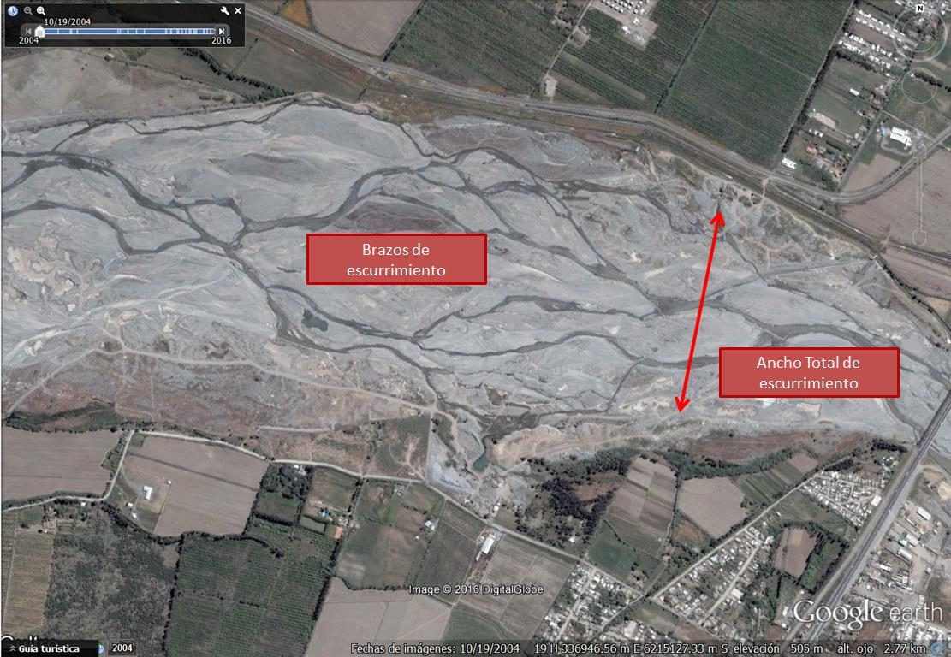 |  | 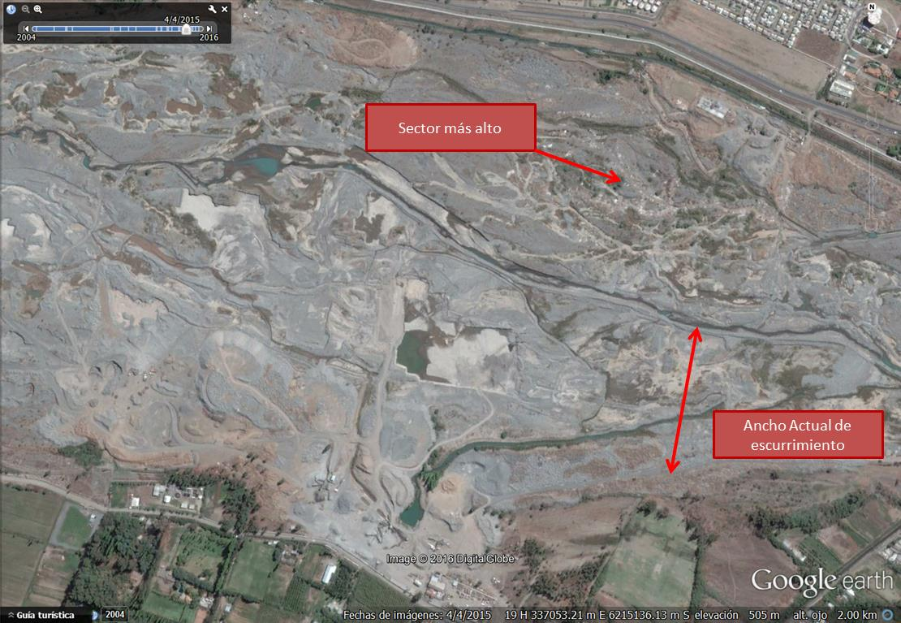
Imágen 2. | Fecha: imagen aérea año 2004. | Imágen 3. | Fecha: imagen aérea año 2015.
Descripción Medio de Prueba: En fotografía se observa ancho total y brazos de escurrimiento del Río Cachapoal en el año 2004. |  | Descripción Medio de Prueba: En imagen se observa ancho de escurrimiento para año de 2015 del Río Cachapoal.

Registros
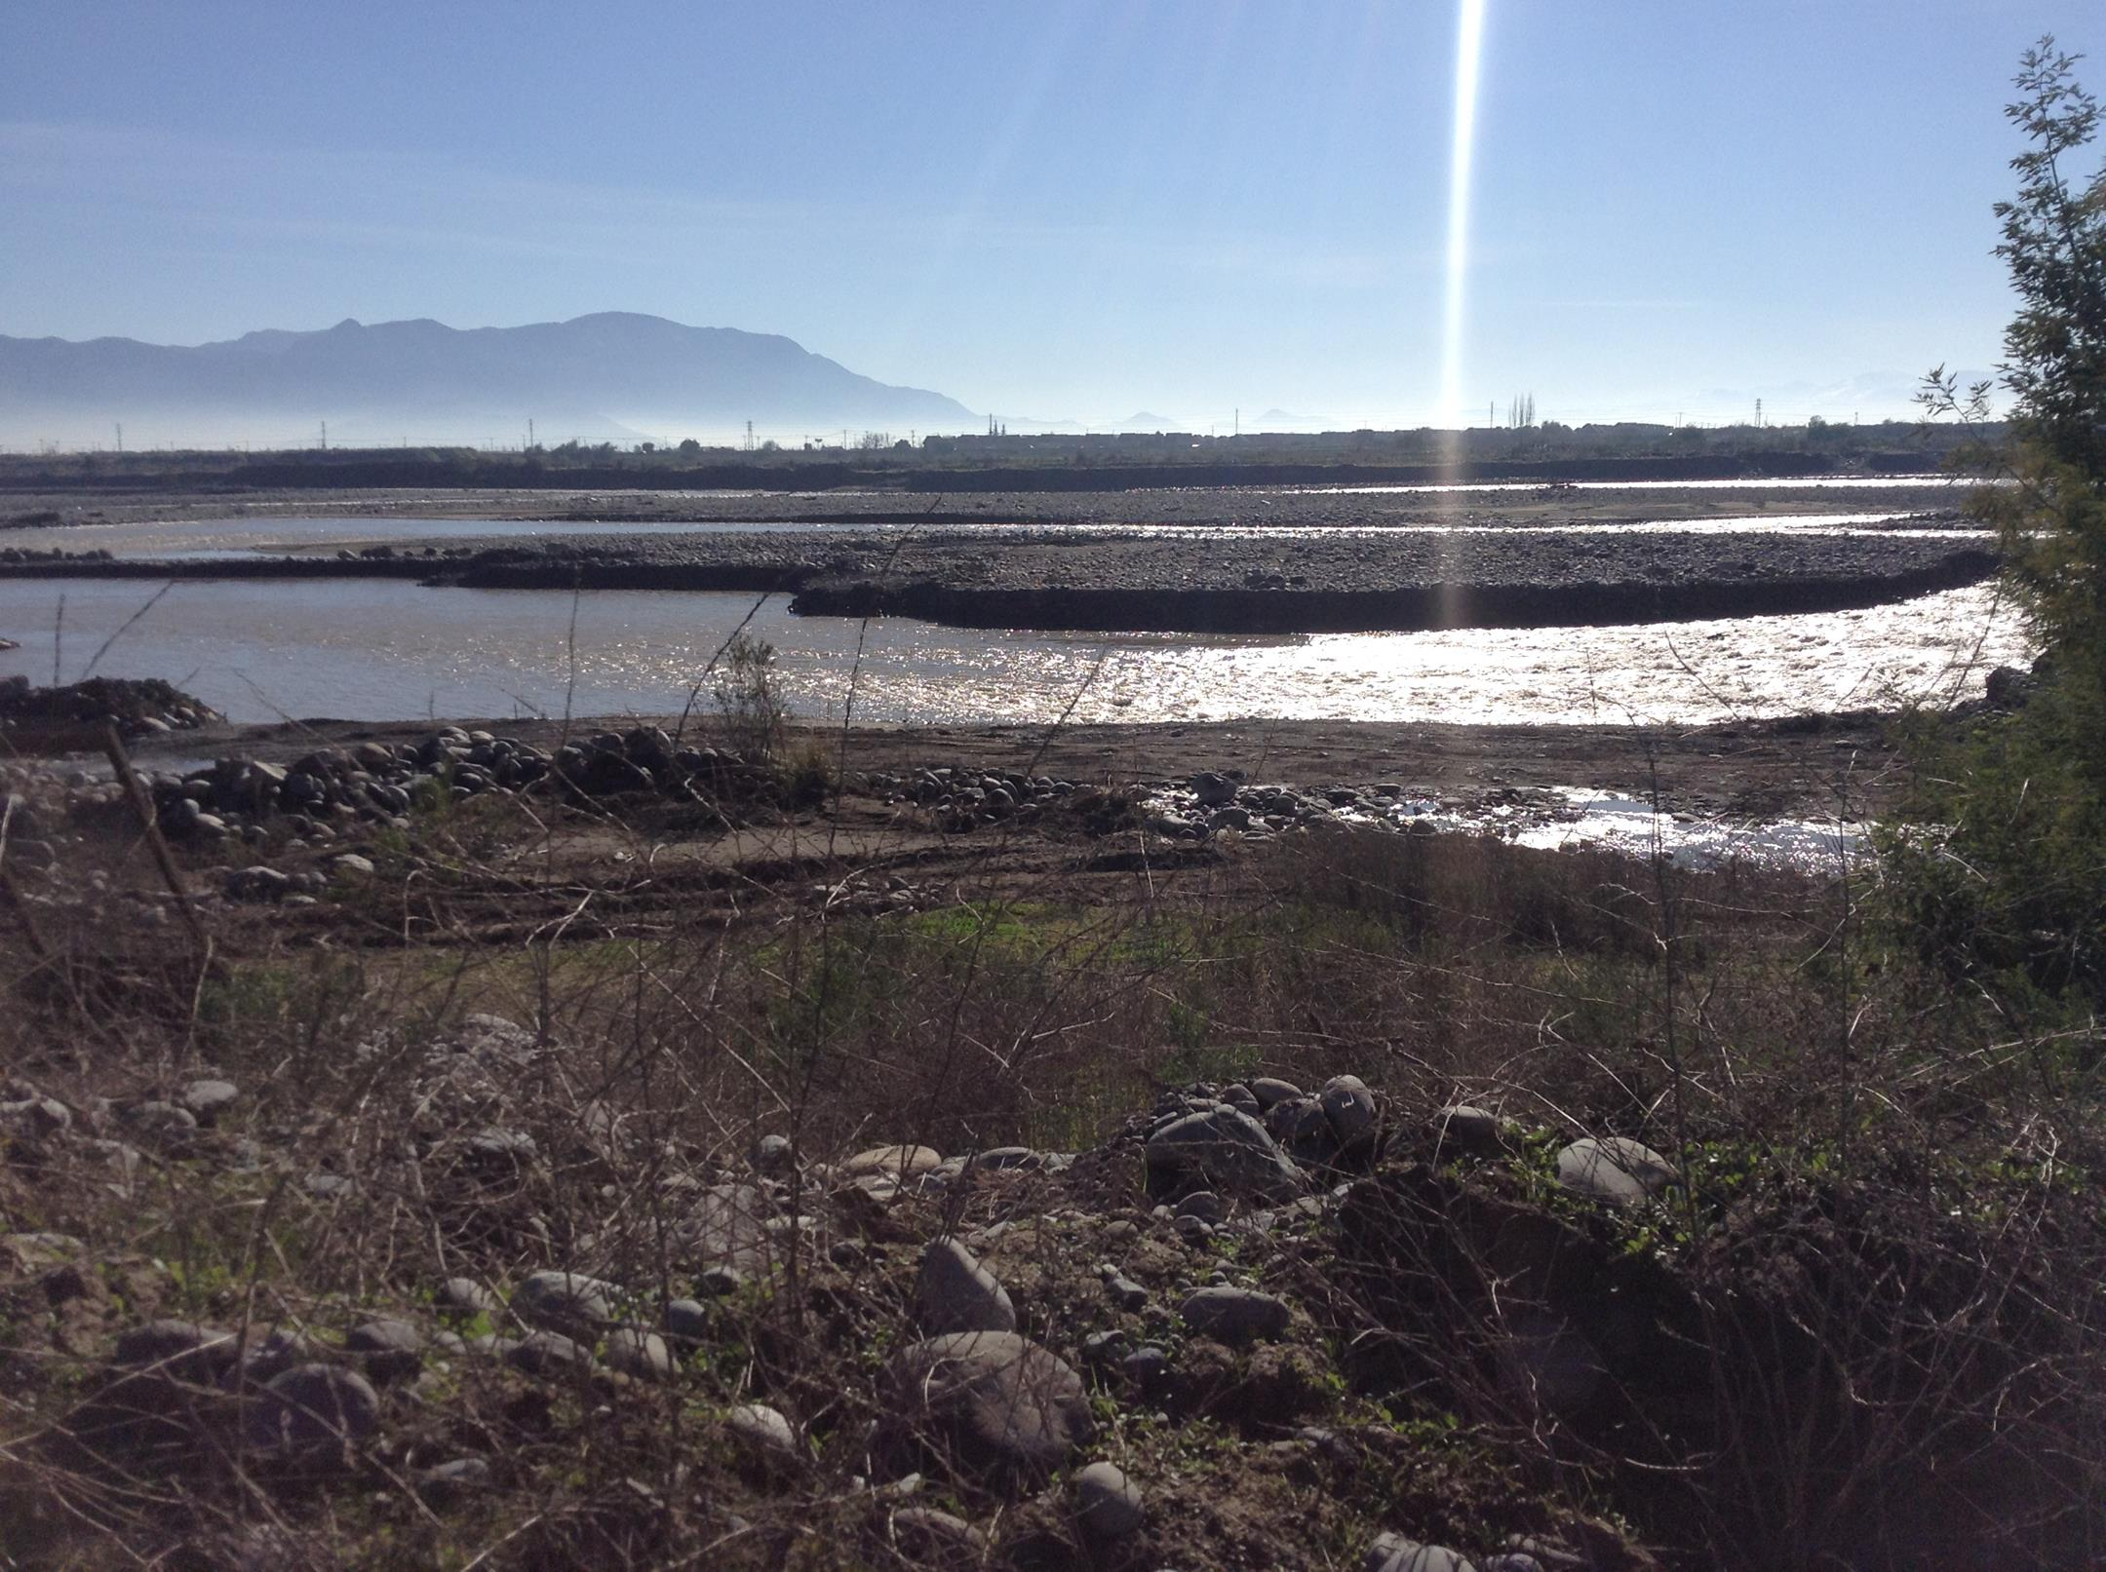 |  |  | 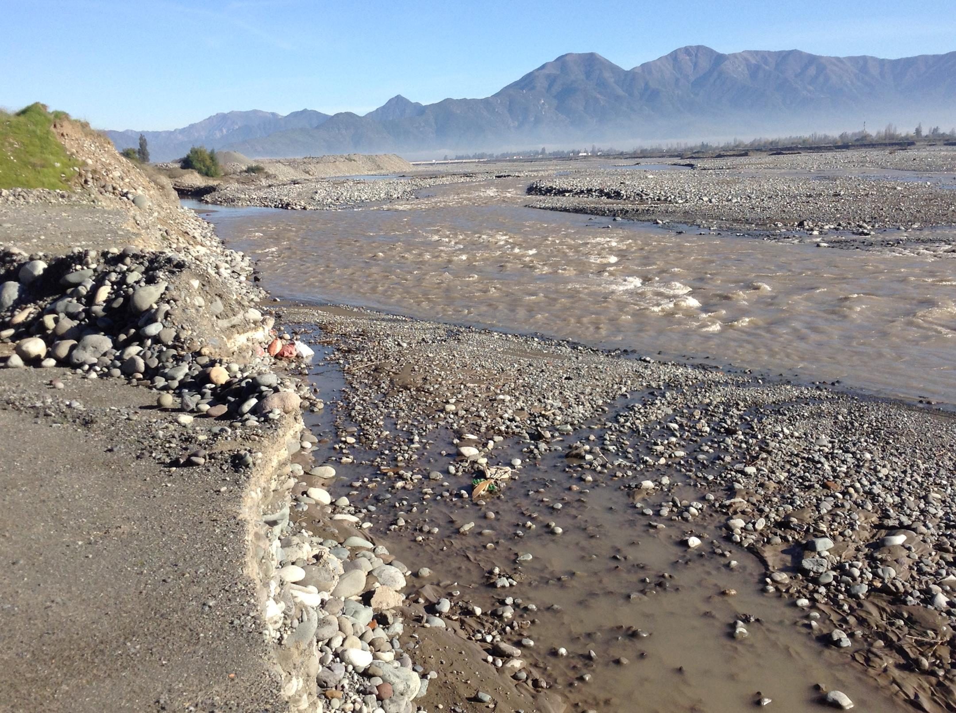
Fotografía 4. | Fecha: 16-06-2016 |  | Fotografía 5. | Fecha: 16-06-2016
Coordenadas DATUM WGS84 HUSO 19 | Coordenada Norte: | Coordenada Este: | Coordenadas DATUM WGS84 HUSO 19 | Coordenada Norte: | Coordenada Este:
Descripción medio de prueba: En fotografía se observa diferencia de altura entre ribera Norte y ribera Sur del Río Cachapoal. |  |  | Descripción medio de prueba: En fotografía se observa corte en el camino de acceso al río.
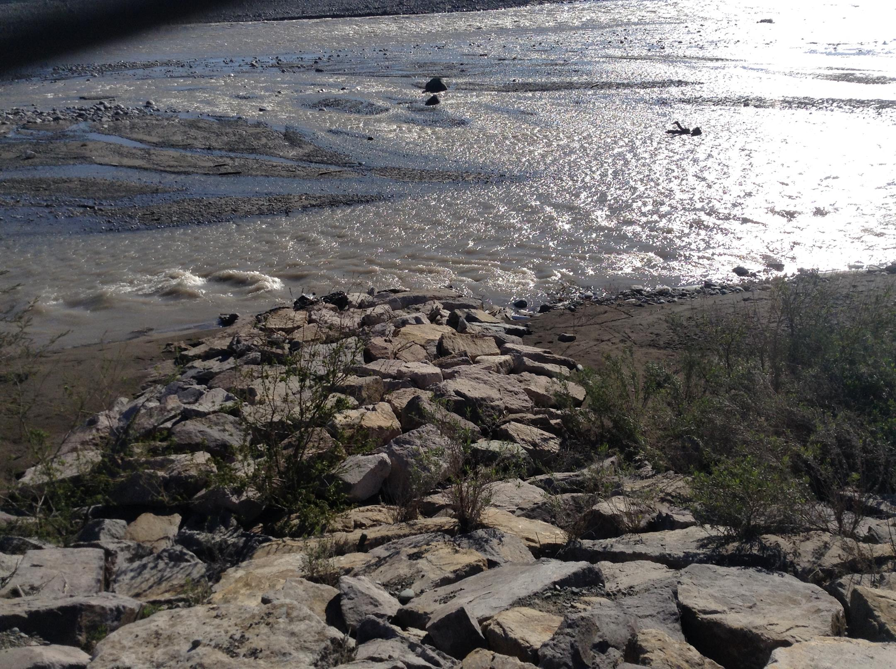  Punta del Espigón  Espigón |  |  | 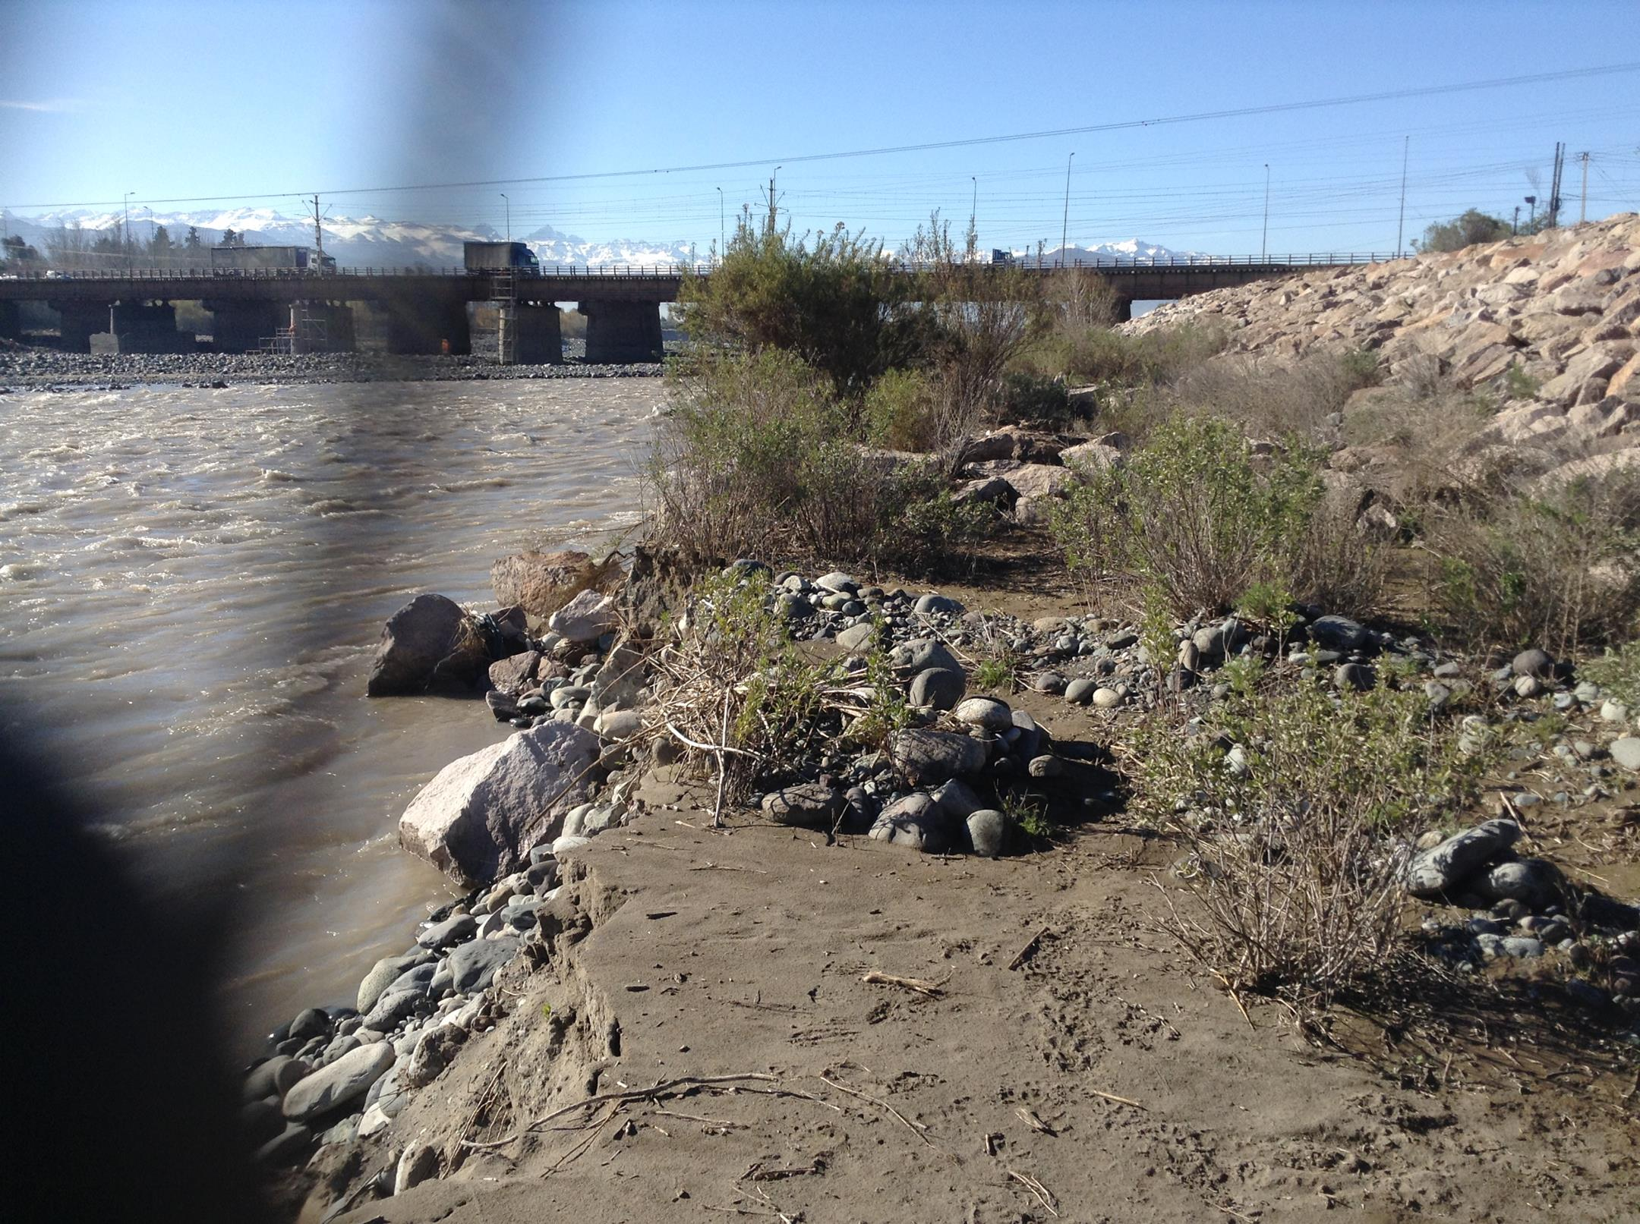  Espigón cortado
Fotografía 6. | Fecha: 16-06-2016 |  | Fotografía 7. | Fecha: 16-06-2016
Descripción medio de prueba: En fotografía se observa espigón sin punta. |  |  | Descripción medio de prueba: En fotografía se observa espigón cortado.

Registros
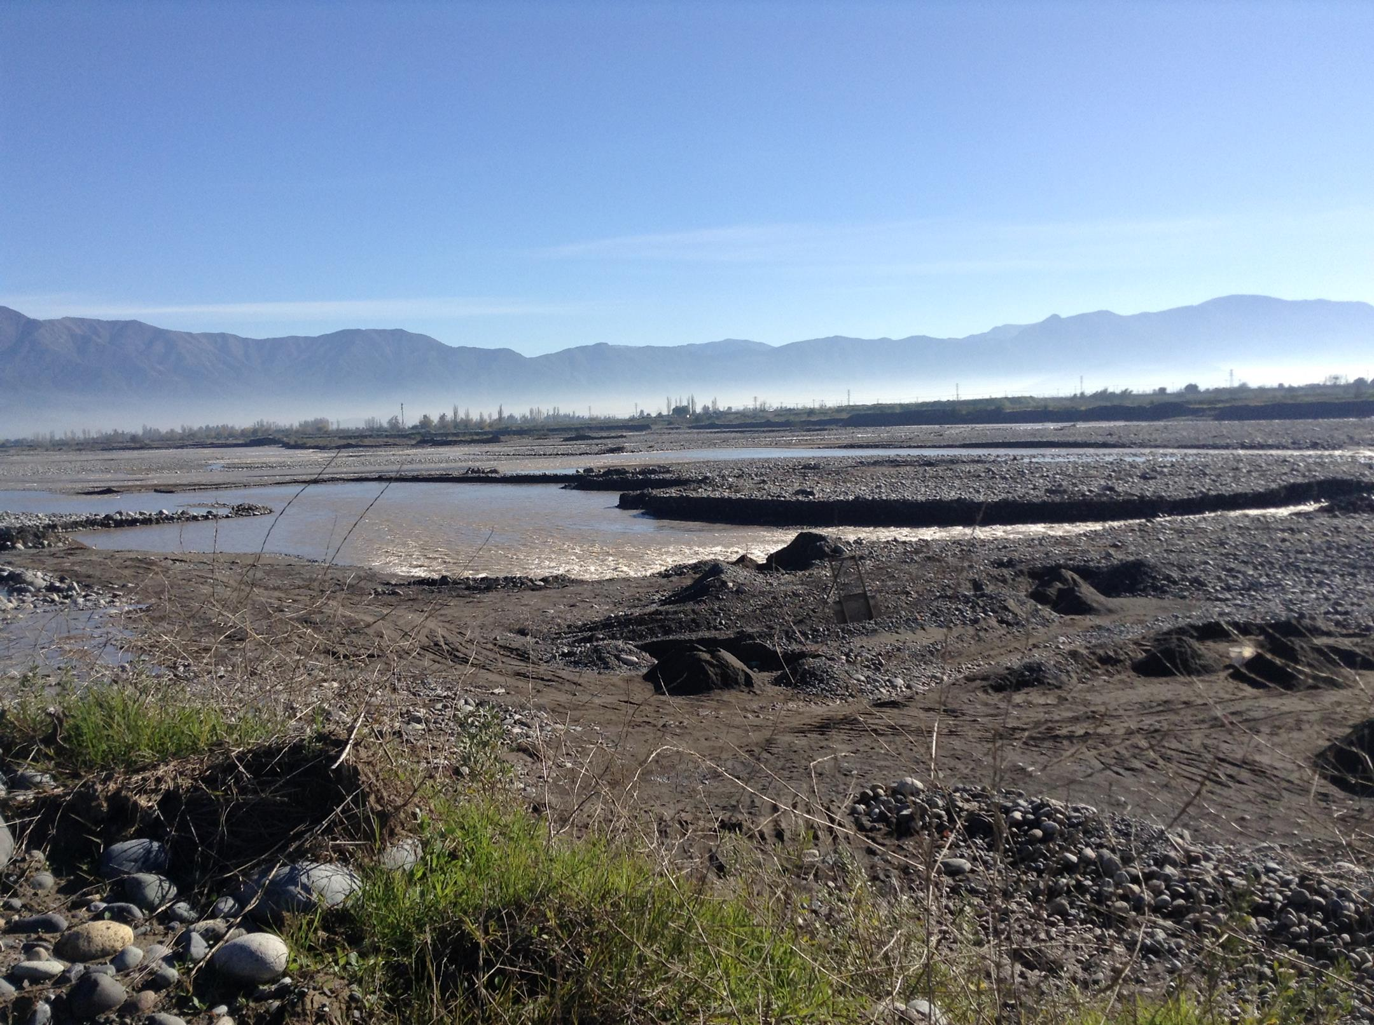 |  | 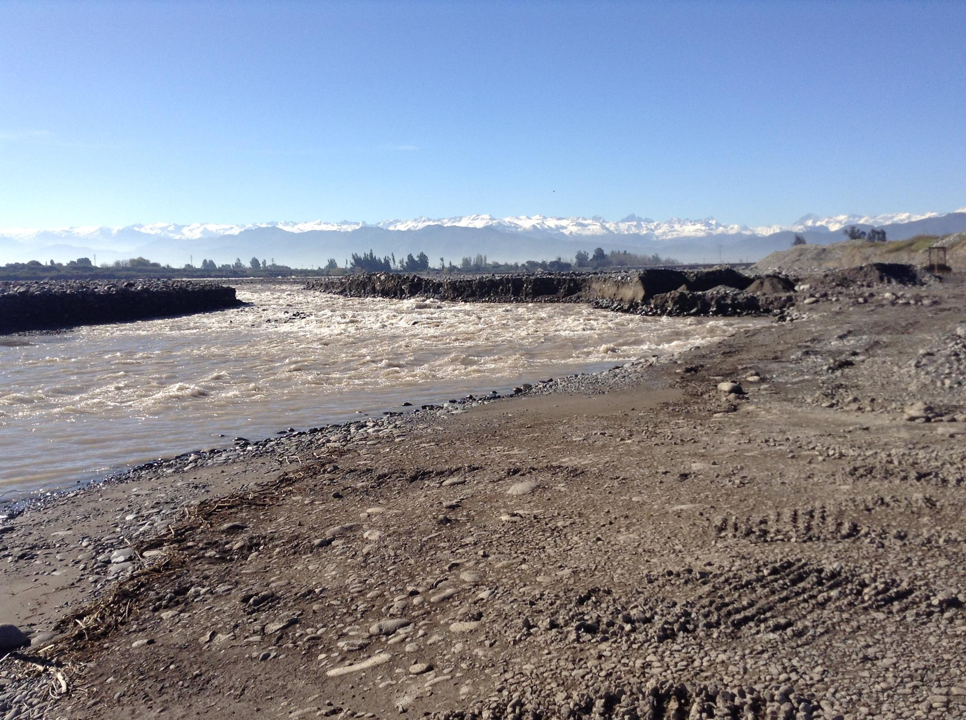
Fotografía 8. | Fecha: 16-06-2016 | Fotografía 9. | Fecha: 16-06-2016
Descripción Medio de Prueba: En fotografía se observa sector de extracción inundado, en donde aún es posible observar cortes y bordes en el terreno. |  | Descripción Medio de Prueba: En fotografía se observa inducción del río mediante canalón artificial; se observa curva a alta velocidad de escurrimiento.
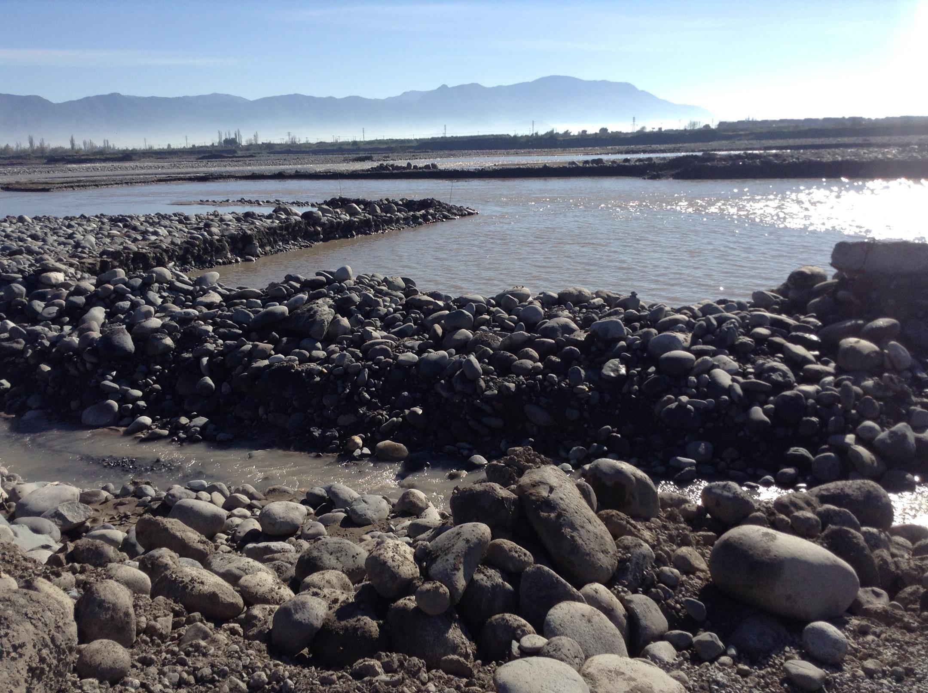 |  | 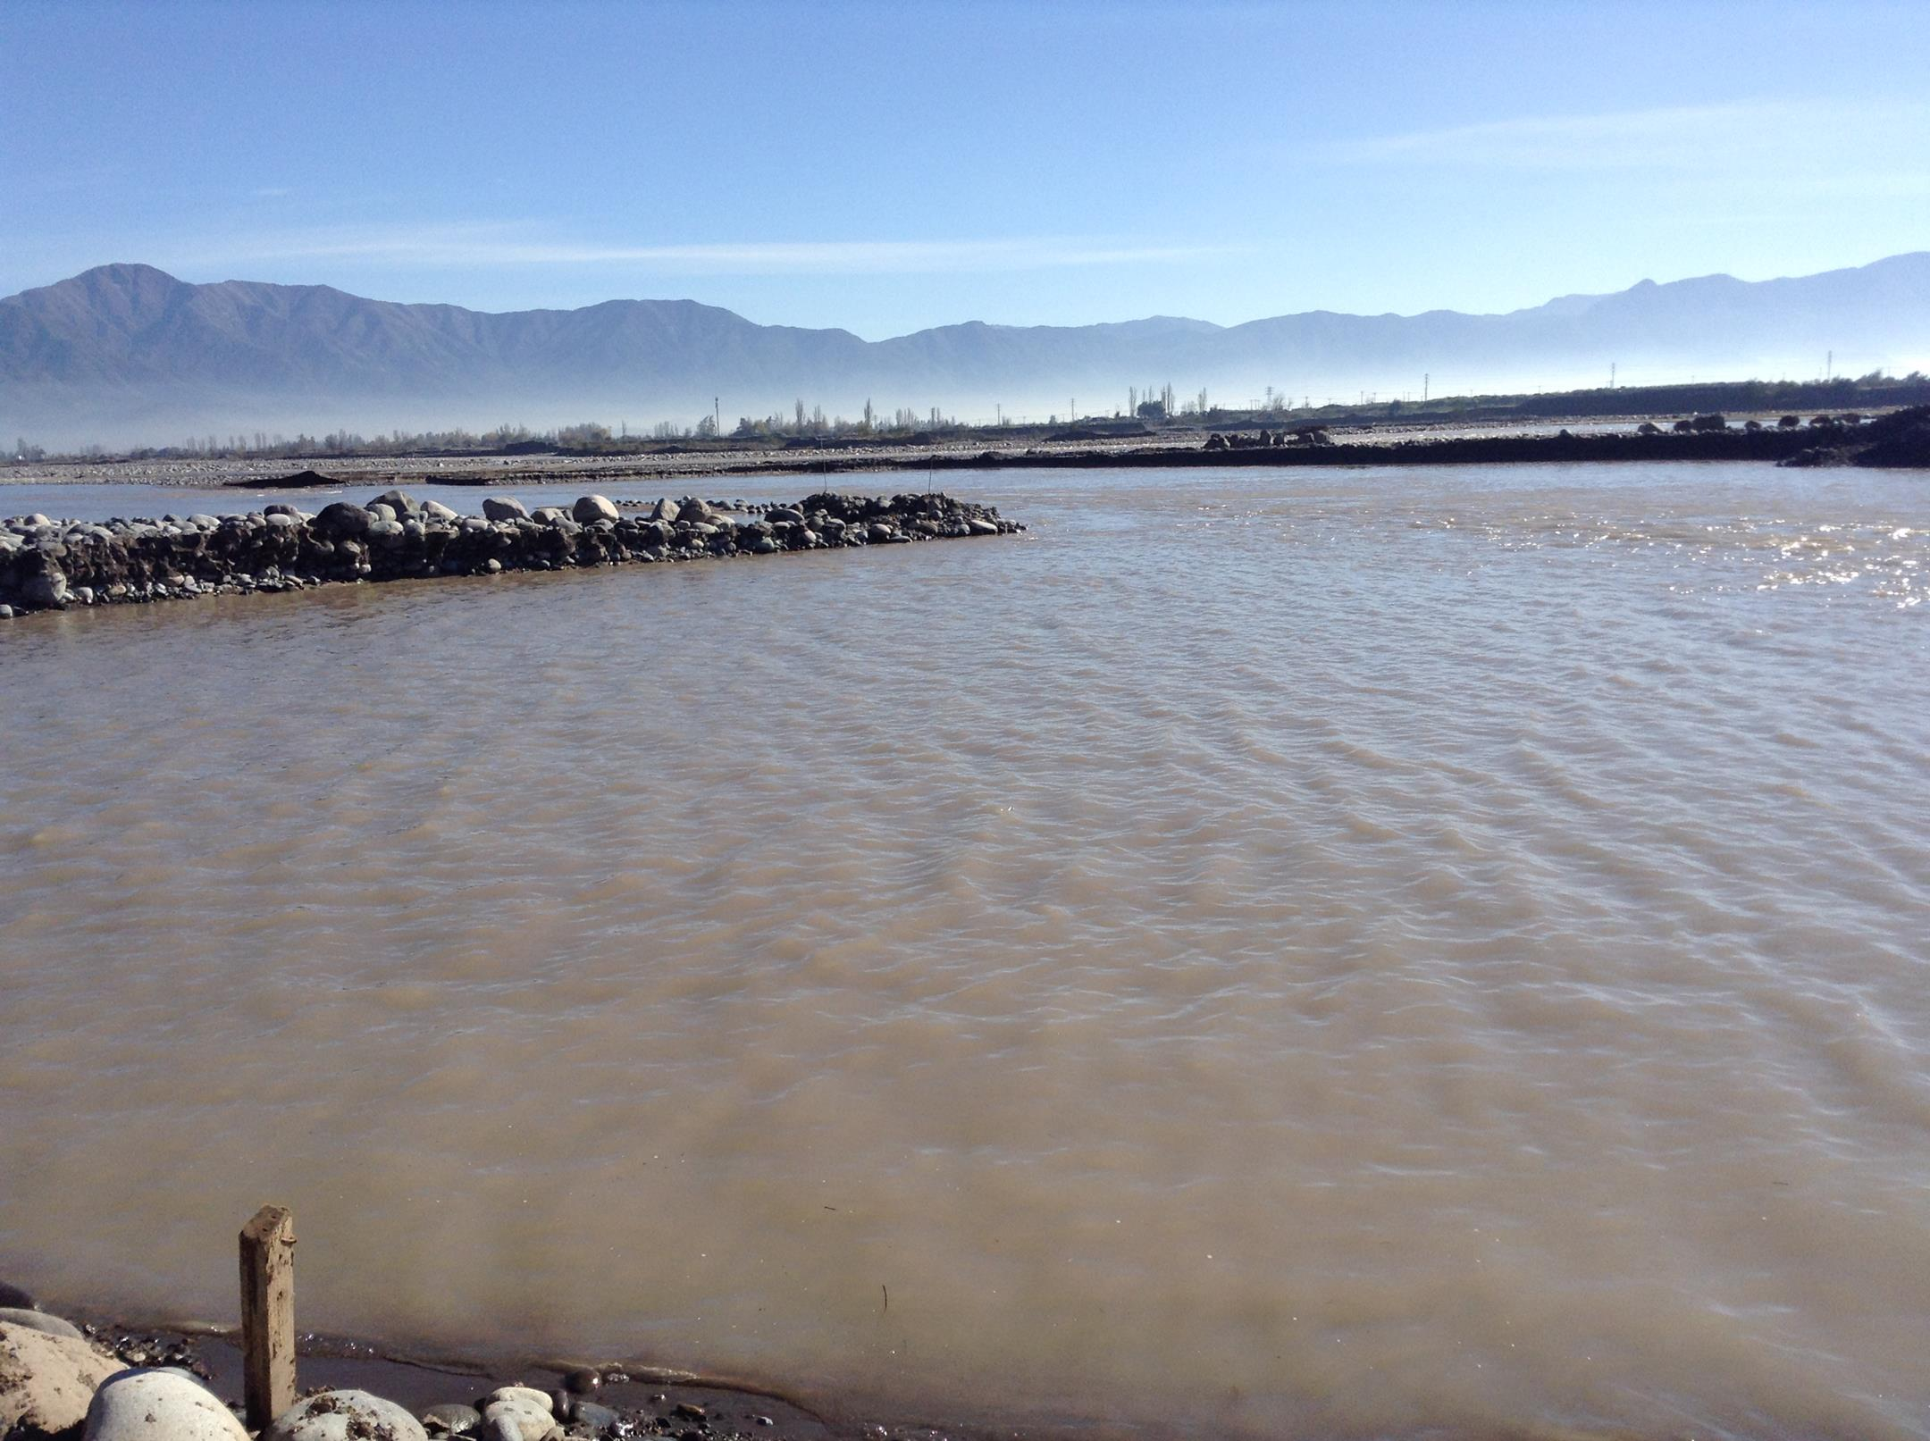
Fotografía 10. | Fecha: 16-06-2016 | Fotografía 11. | Fecha: 16-06-2016
Descripción Medio de Prueba: En fotografía se observa sector de apozamiento a continuación de canalón artificial. |  | Descripción Medio de Prueba: En fotografía se observa una vista general de sector de apozamiento del río, en zona de extracción.

Registros
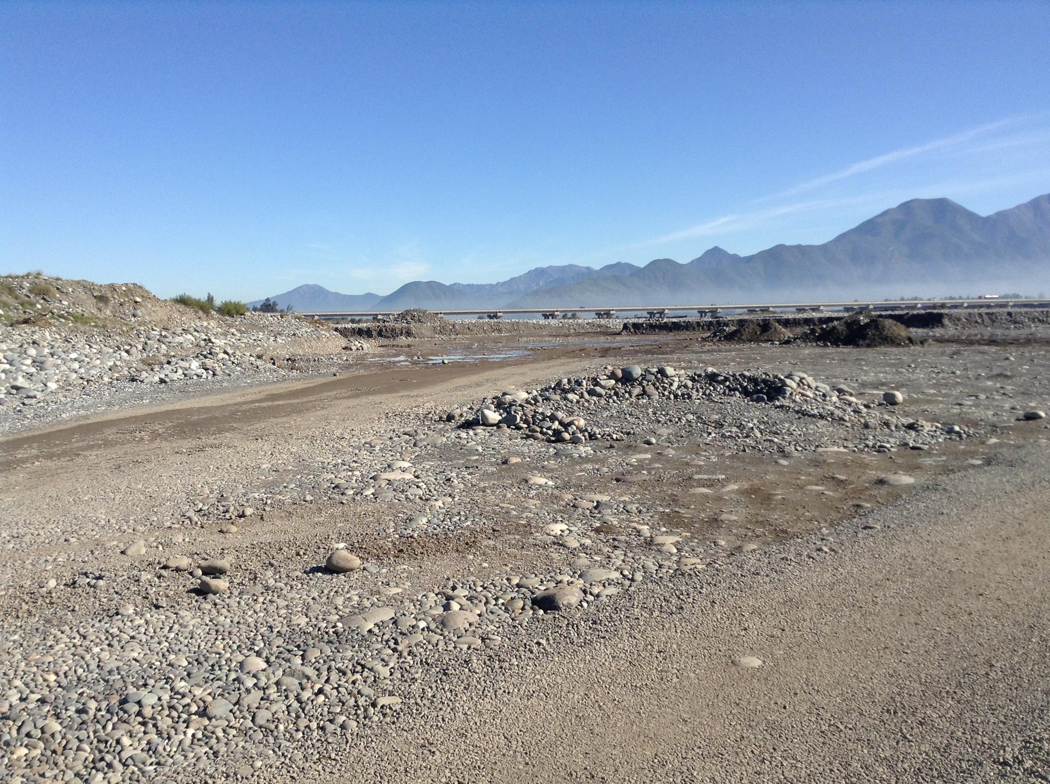 |  | 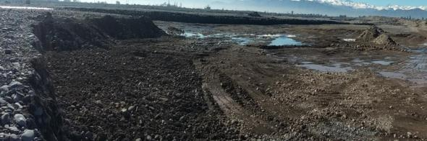
Fotografía 12. | Fecha: 16-06-2016 | Fotografía 13. | Fecha: 16-06-2016
Descripción Medio de Prueba: En fotografía se observa zona de extracción extensa, ubicada cercana a puente by pass Ruta 5 Sur . |  | Descripción Medio de Prueba: En fotografía se observa otra vista de zona de extracción cercana a puente by pass.
Imágen 4. | Fecha: vista aérea de fecha 24-12-2015 | Imágen 5. | Fecha: vista aérea de fecha 18-03-2016.
Descripción Medio de Prueba: En vista aérea se observa polígono de extracción en km 2.5 aguas abajo del puente by pass Ruta 5 Sur. |  | Descripción Medio de Prueba: En vista área se observa polígono de extracción en km 2.5 aguas abajo del puente by pass Ruta 5 Sur.

Registros
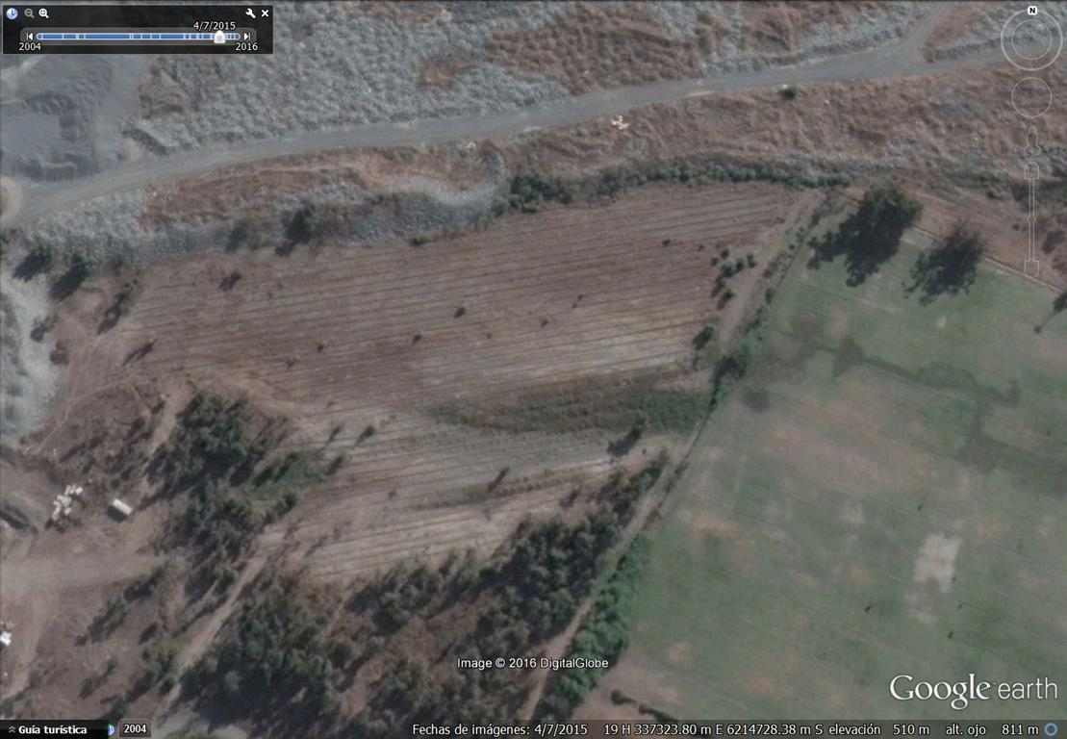 |  | 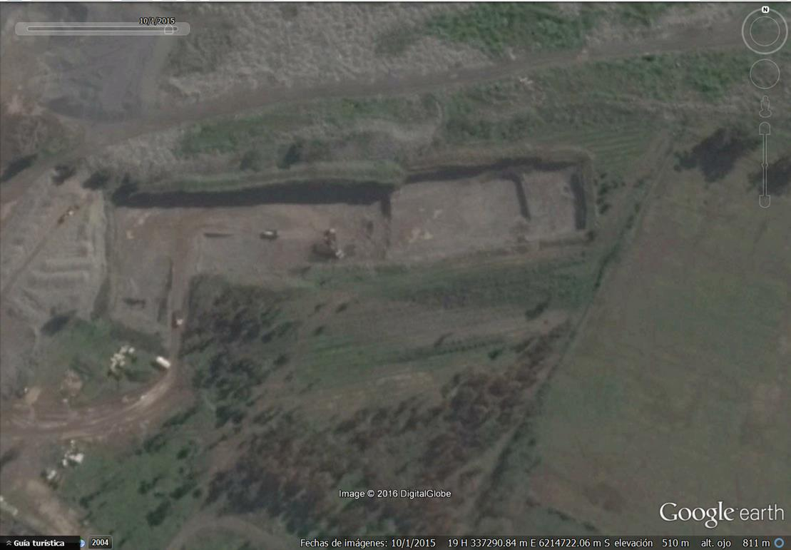
Imágen 6. | Fecha : vista aérea de fecha 7-04-2015. | Imágen 7. | Fecha: vista aérea de fecha 1-10-2015.
Descripción Medio de Prueba: En imagen se observa evolución de explotación de cantera de extracción colindante al Río Cachapoal. |  | Descripción Medio de Prueba: En imágen se observa evolución de explotación de cantera de extracción colindante al Río Cachapoal.
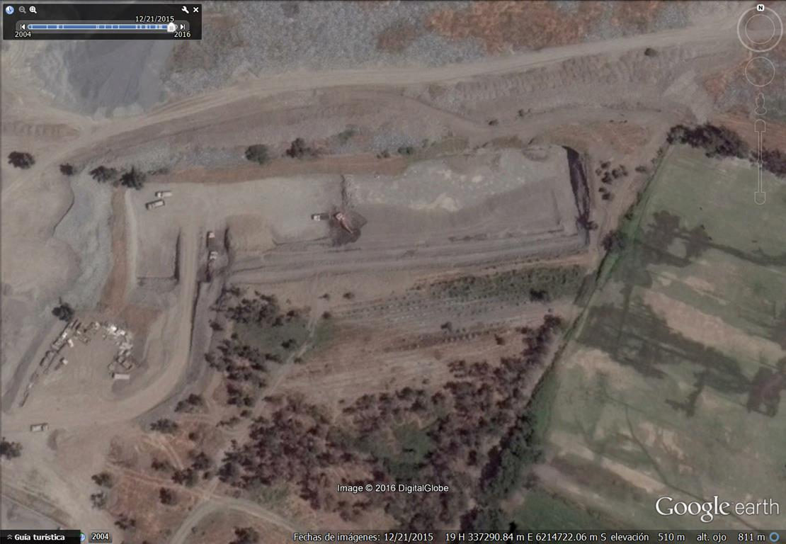 |  | 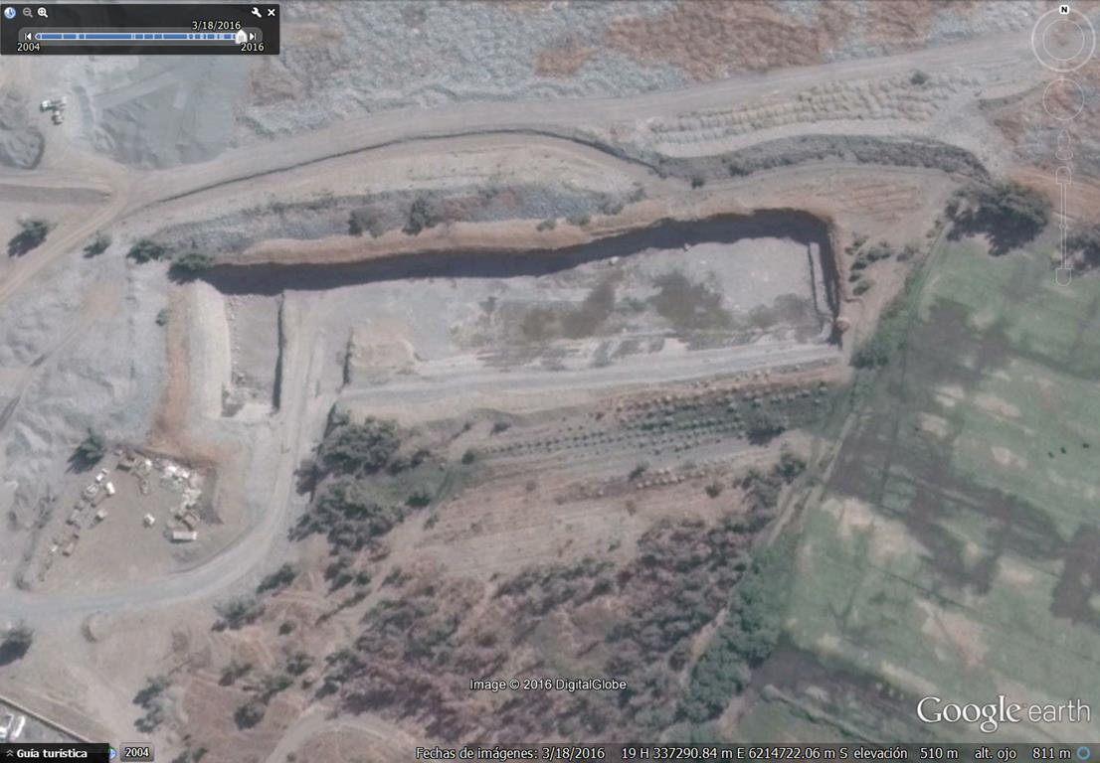
Imágen 8. | Fecha: vista aérea de fecha 21-12-2015. | Imágen 9. | Fecha: vista aérea de fecha 18-03-2016.
Descripción Medio de Prueba: En vista aérea se observa evolución de explotación de cantera de extracción colindante al Río Cachapoal. |  | Descripción Medio de Prueba: En vista aérea se observa evolución de explotación de cantera de extracción colindante al Río Cachapoal.

Registros
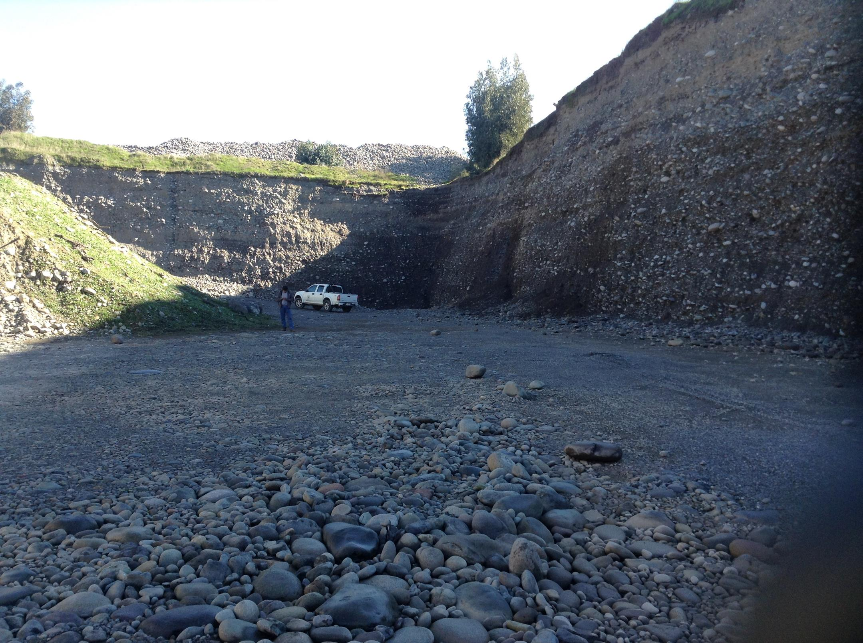 |  | 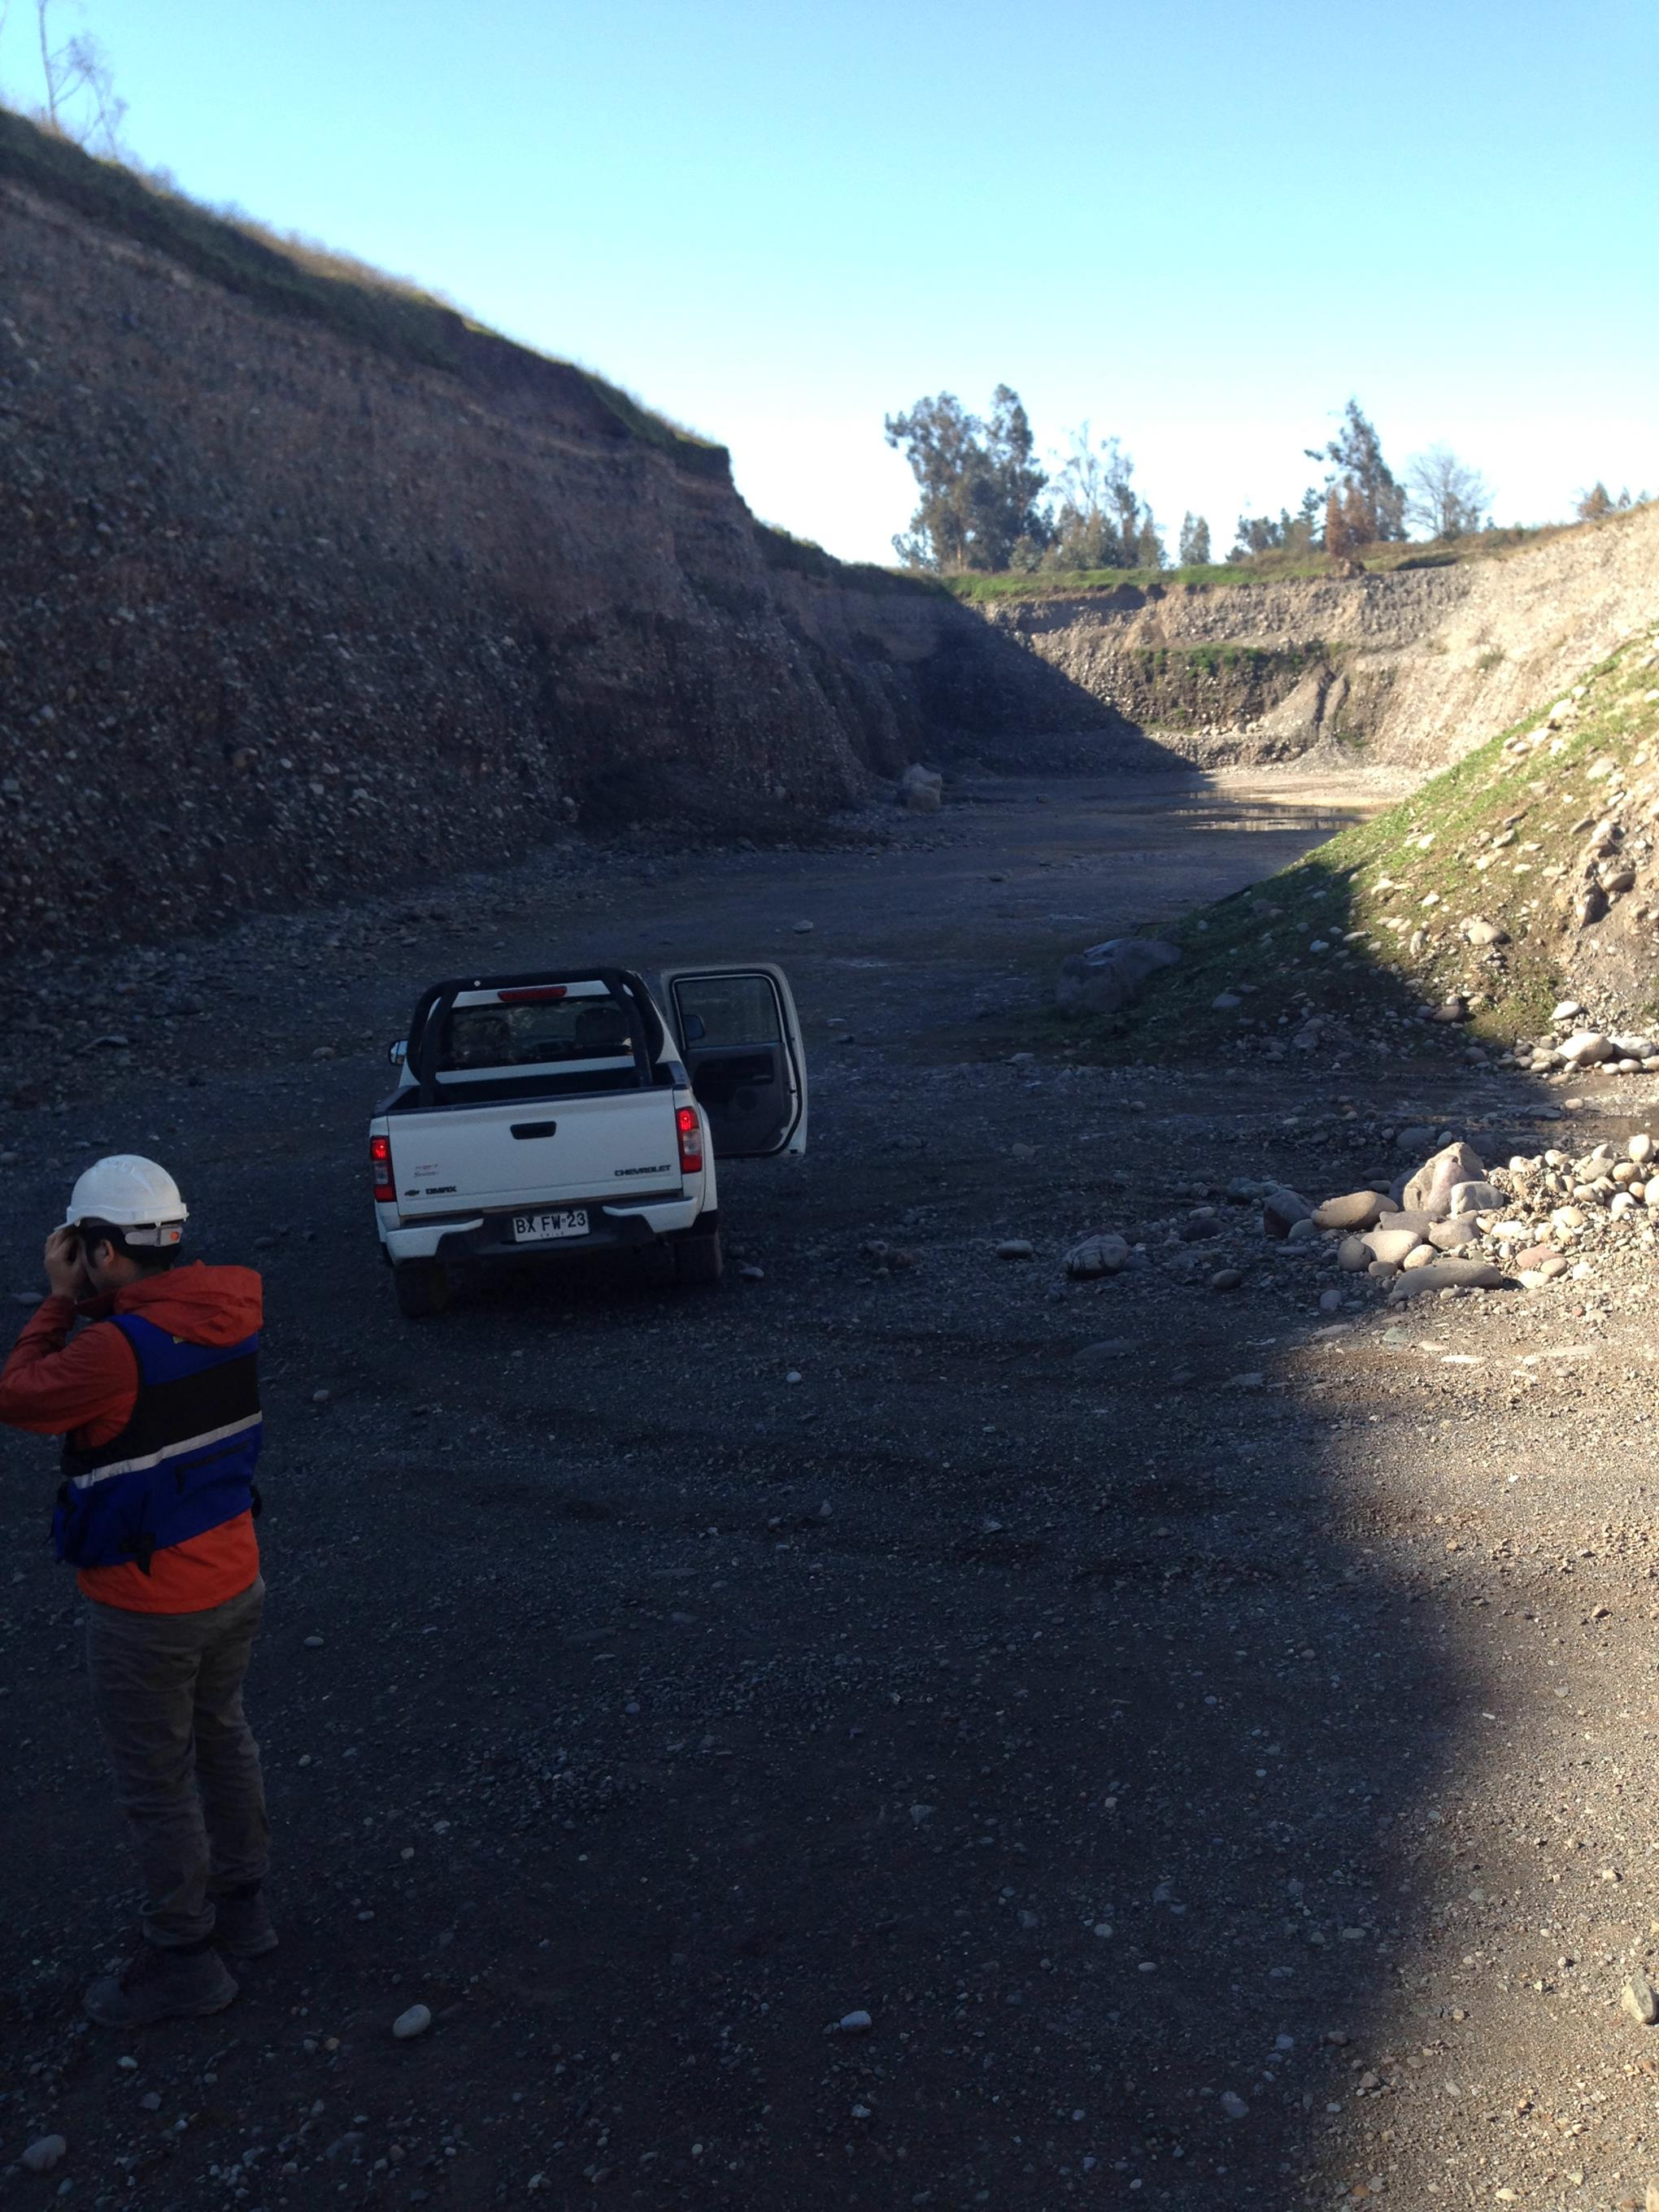
Fotografía 14. | Fecha: 16-06-2016 | Fotografía 15. | Fecha: 16-06-2016
Descripción Medio de Prueba: En fotografía se observa una vista de la extensión de cantera de extracción. |  | Descripción Medio de Prueba: En fotografía se observa otra vista de cantera de extracción.
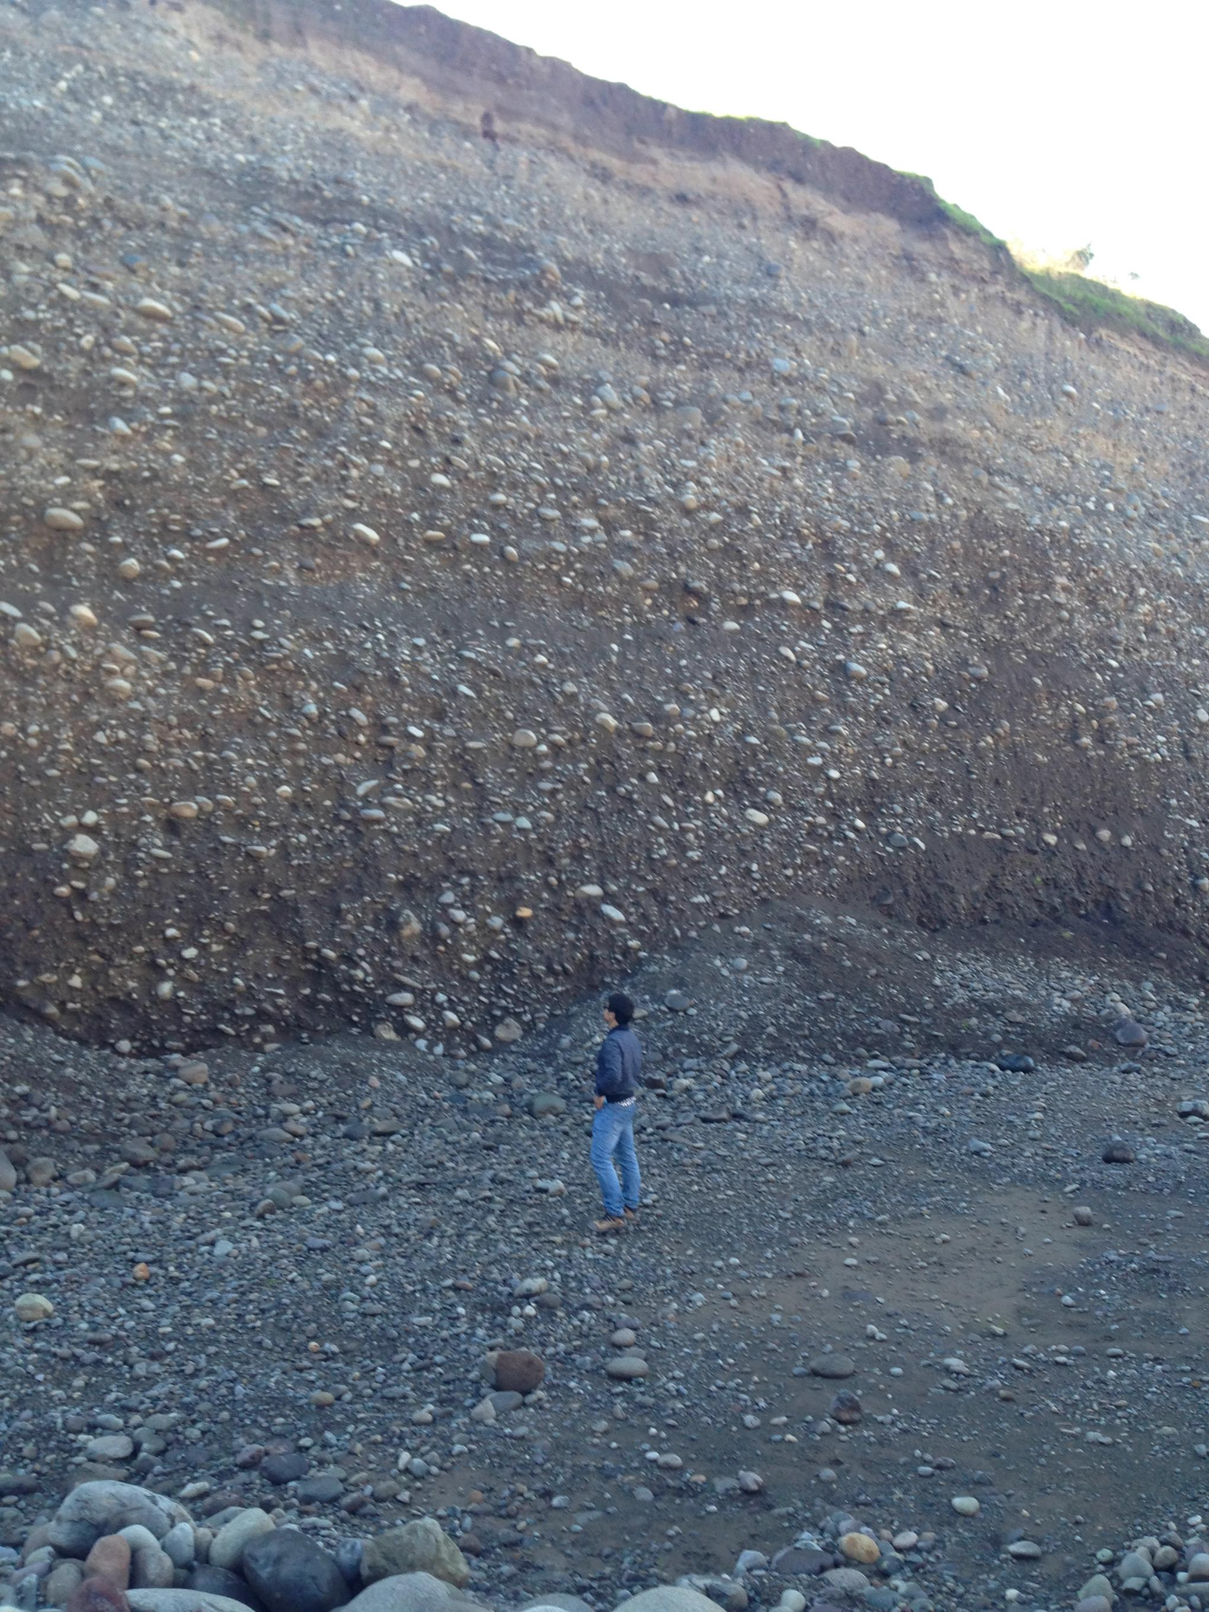 |  | 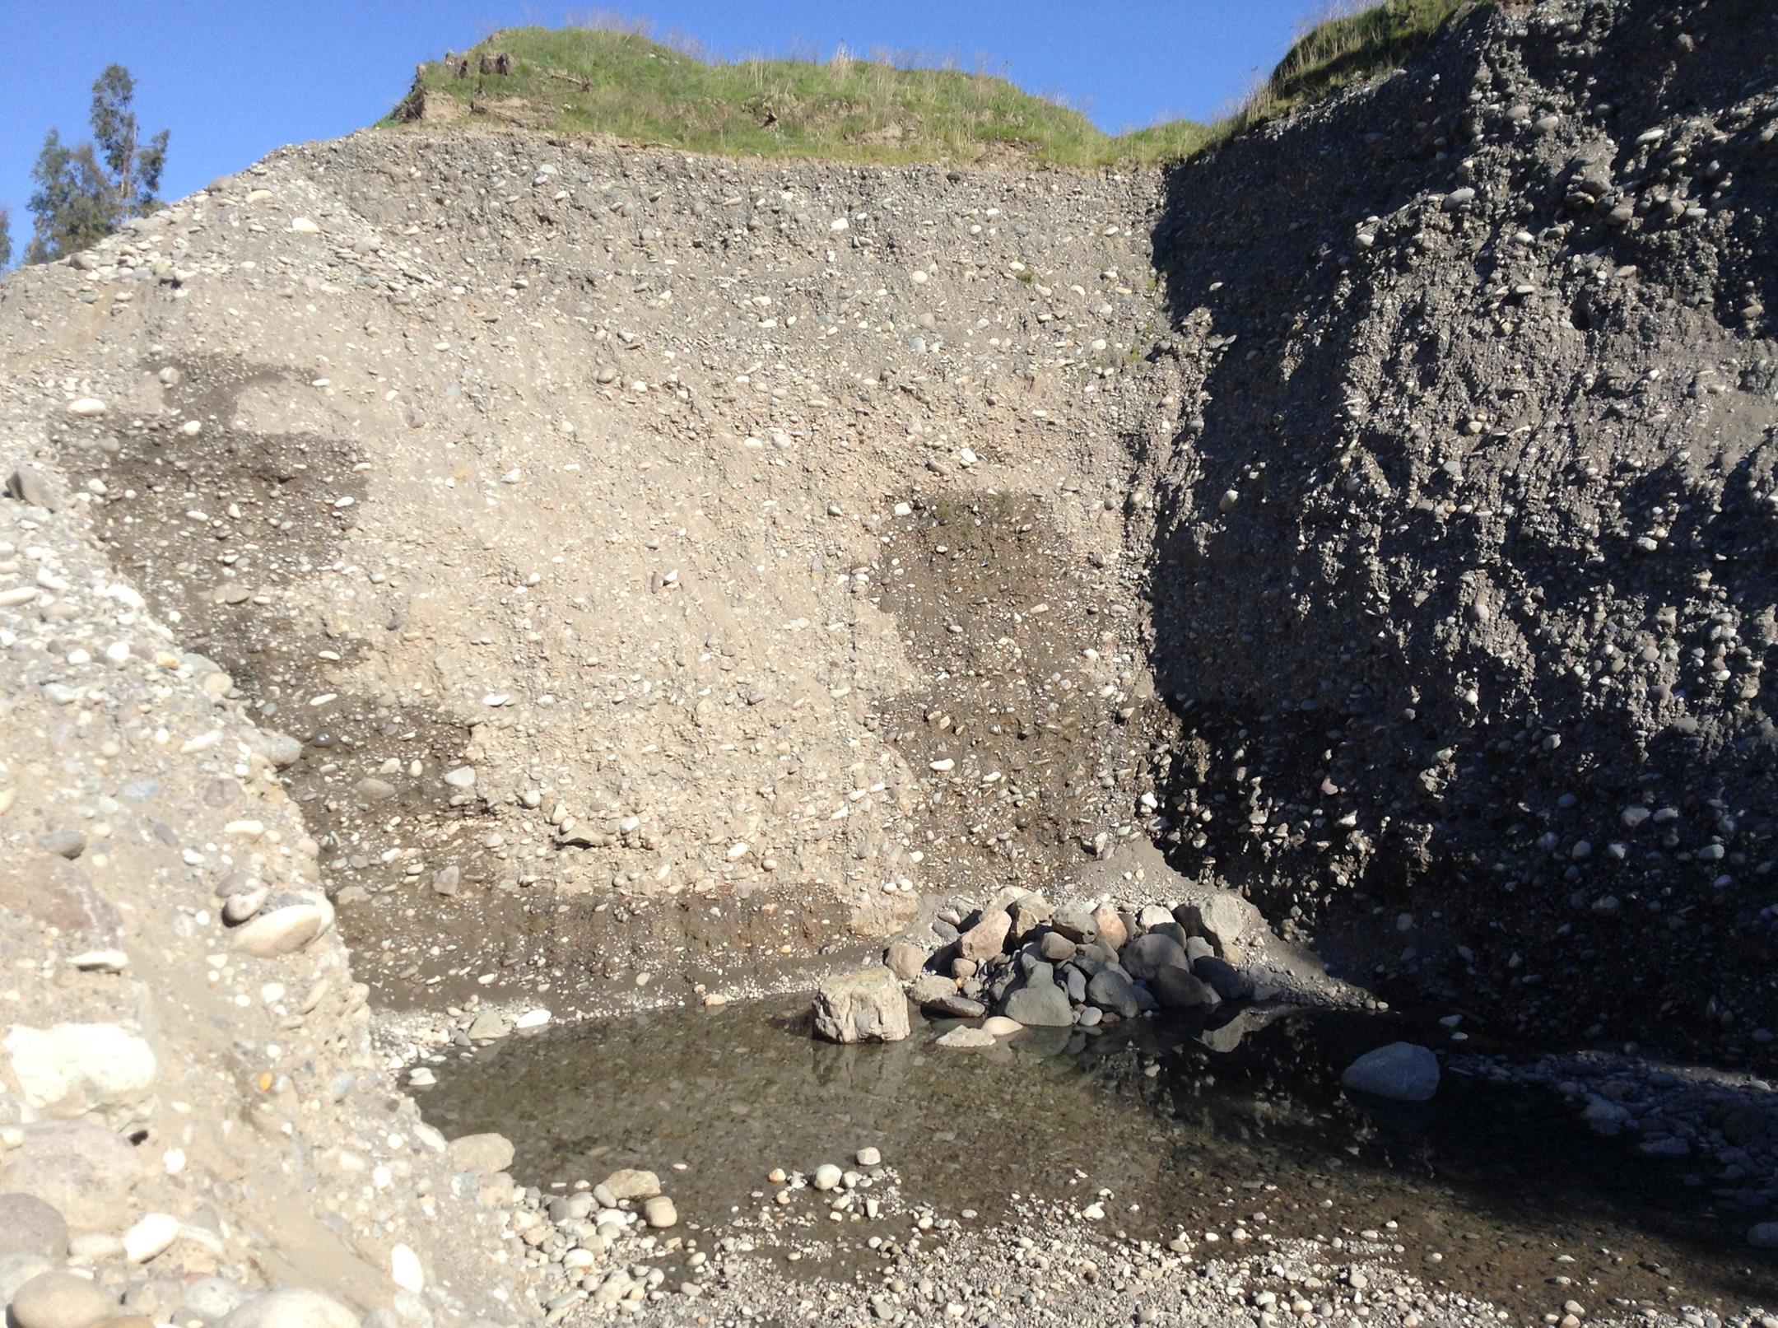
Fotografía 16. | Fecha: 16-06-2016 | Fotografía 17. | Fecha: 16-06-2016
Descripción Medio de Prueba: En fotografía se observa una vista del muro en cantera de extracción y su relación de altura con una persona. |  | Descripción Medio de Prueba: En fotografía se observan filtraciones en cantera de extracción.

  - Manejo de Residuos Industriales Líquidos.
Número de hecho constatado: 4. | Estación N°: 3 y 4.
Exigencias:
Considerando 3.7.3.2 h) RCA N° 182/2012.
Proceso de molienda. En la respuesta 20 de la Adenda 1 se detalla la descripción del proceso de molienda y el uso de los volúmenes de agua en la actividad, señalando que se aplica un sistema de recirculación de este recurso, que considera solo el contacto con el material pétreo, dado que se usa exclusivamente para su lavado; es decir, el agua no está en contacto con aceites u otros contaminantes. El proceso de recirculación del agua, se aplica mediante piscinas decantadoras, debidamente selladas con geotextil, las que cumplen con la función de retener todo el material suspendido existente en ella, de manera de obtener una buena calidad apta para el lavado del árido.

En función de lo anterior, el agua del proceso no se descarga al río Cachapoal, lo que significa que no se generan impactos como enturbiamiento del agua del río, formación de pozas, cambios de ribera, cambio en los niveles piezométricos de las aguas subterráneas, afectación a obras fluviales existentes, pérdida del suelo por arrastre del cauce y cambios en su fondo. El método a utilizar implica que el material sedimentable generado, no descarga al curso de agua y no produce efectos negativos sobre hábitats de ictiofauna, frezaderos, implicando que no se afecta la vegetación ribereña.

Hechos:

- Se constató que el agua utilizada en el proceso de molienda y chancado es devuelta al río, mediante un canal.

Registros
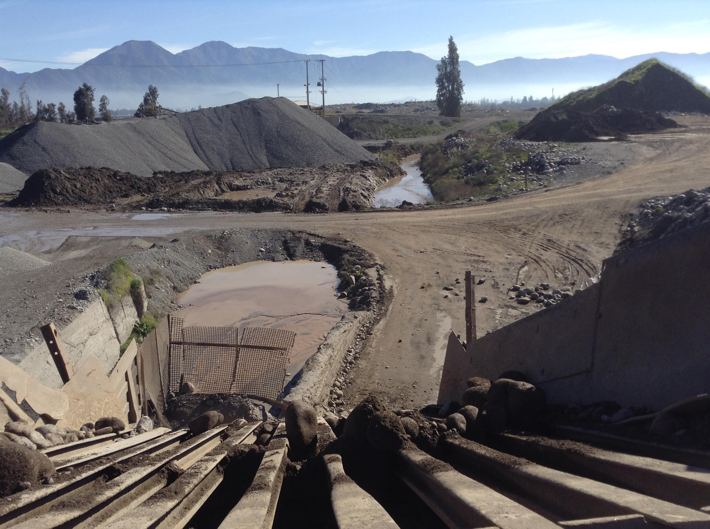
Fotografía 18. | Fecha: 16-06-2016
Descripción Medio de Prueba: En fotografía se observa canal mediante el cual, el agua de proceso, es devuelta al río.

Producción, Proceso de Molienda y Chancado.
Número de hecho constatado: 5.

Documentación entregada: Registro diario de procesamiento.
Exigencias:
Considerando 3.7.3.2 RCA N° 182/2012.
La etapa de operación consiste en la extracción mecanizada de áridos del cauce del río Cachapoal, para su posterior chancado, acopio, procesamiento y venta.
[…] La operación del proyecto se efectúa sólo en horario diurno (7:00 - 21:00 horas).

Considerando 3.7.3.2 b) RCA N° 182/2012.
Volúmenes de extracción. El volumen de extracción corresponde a 300.000 m3/año. Anualmente, se realizan estudios batimétricos y levantamientos topográficos del cauce para definir la capacidad volumétrica del sector del río, correspondiente a la zona del proyecto. En el Anexo 3 de la DlA se presenta el Proyecto de Extracción, donde se presentan mayores estudios hidrológicos e hidráulicos del área de influencia. Complementando lo anterior, para una extracción de 300.000 m 3/año, se efectúa un flujo máximo de 70 camiones/día, con una capacidad por camión de 12 m³.

Considerando 4.1.2 RCA N° 182/2012.
El Titular se compromete a efectuar laboras extractivas y de procesamiento sólo en horario diurno (7:00 h a 21:00 h).
Dicha situación se dió, ya que las emisiones de ruido producidas por los trabajos nocturnos en el Estudio de Impacto Acústico presentado no cumplían en los puntos rurales REC 1 y REC 2 cercanos al proyecto sobrepasando los niveles máximos permitidos (D.S. N° 146/1997), considerando que el receptor más cercano (casas) estaba a menos de 300 metros del proyecto. Dado lo anterior, el titular señala en la respuesta 29 de la Adenda 1 que los trabajos se harán solamente en horario diurno (de 07.00 a 21:00 horas) para dar cumplimiento a la norma respectiva.

Hechos:

- Se observó planta de proceso N°3 que consta de 10 correas transportadoras. En correa mayor se cuenta con sistema de inyección de agua en cajón clasificador.
- En planta de proceso N°2 existen 12 correas, también se trabaja con material húmedo.
- En planta de proceso N° 1 se procesa en seco.
- Se constató la existencia de tranque de acumulación de agua proveniente del río, se observó caseta con 2 bombas y una tercera bomba en extremo de donde se saca agua para humedecer material de camiones cargados, los camiones son de 12 m³.
- De acuerdo a prevencionista, trabajan 2 operarios por turno, 2 turnos de 8 horas (7:00 a 15:00 horas y de 15:00 a 23:00 horas), de lunes a viernes. Los días sábados se realiza mantención de 7 a 13 horas.

Resultados exámen de Información:
Durante el desarrollo de la actividad de inspección ambiental se solicitó al Titular el registro diario de procesamiento o registro diario de camiones con material extraído de Enero a Junio 2016, incluidas guías de despacho para las 3 plantas. Al respecto, mediante carta ingresada con fecha 24-06-2016 a la SMA, el Sr. Carlos Leiva Castro, Gerente General de Áridos Cachapoal (Anexo 4), hizo entrega del Registro diario de procesamiento (Anexo 7). Este registro incluye la información de los meses de Enero a Junio 2016, y se observó que la extracción promedio por día es de 3000 m³, aproximadamente para el período informado. Respecto al flujo de camiones informado, este da un flujo diario que no supera los 70 camiones/día.

Registros
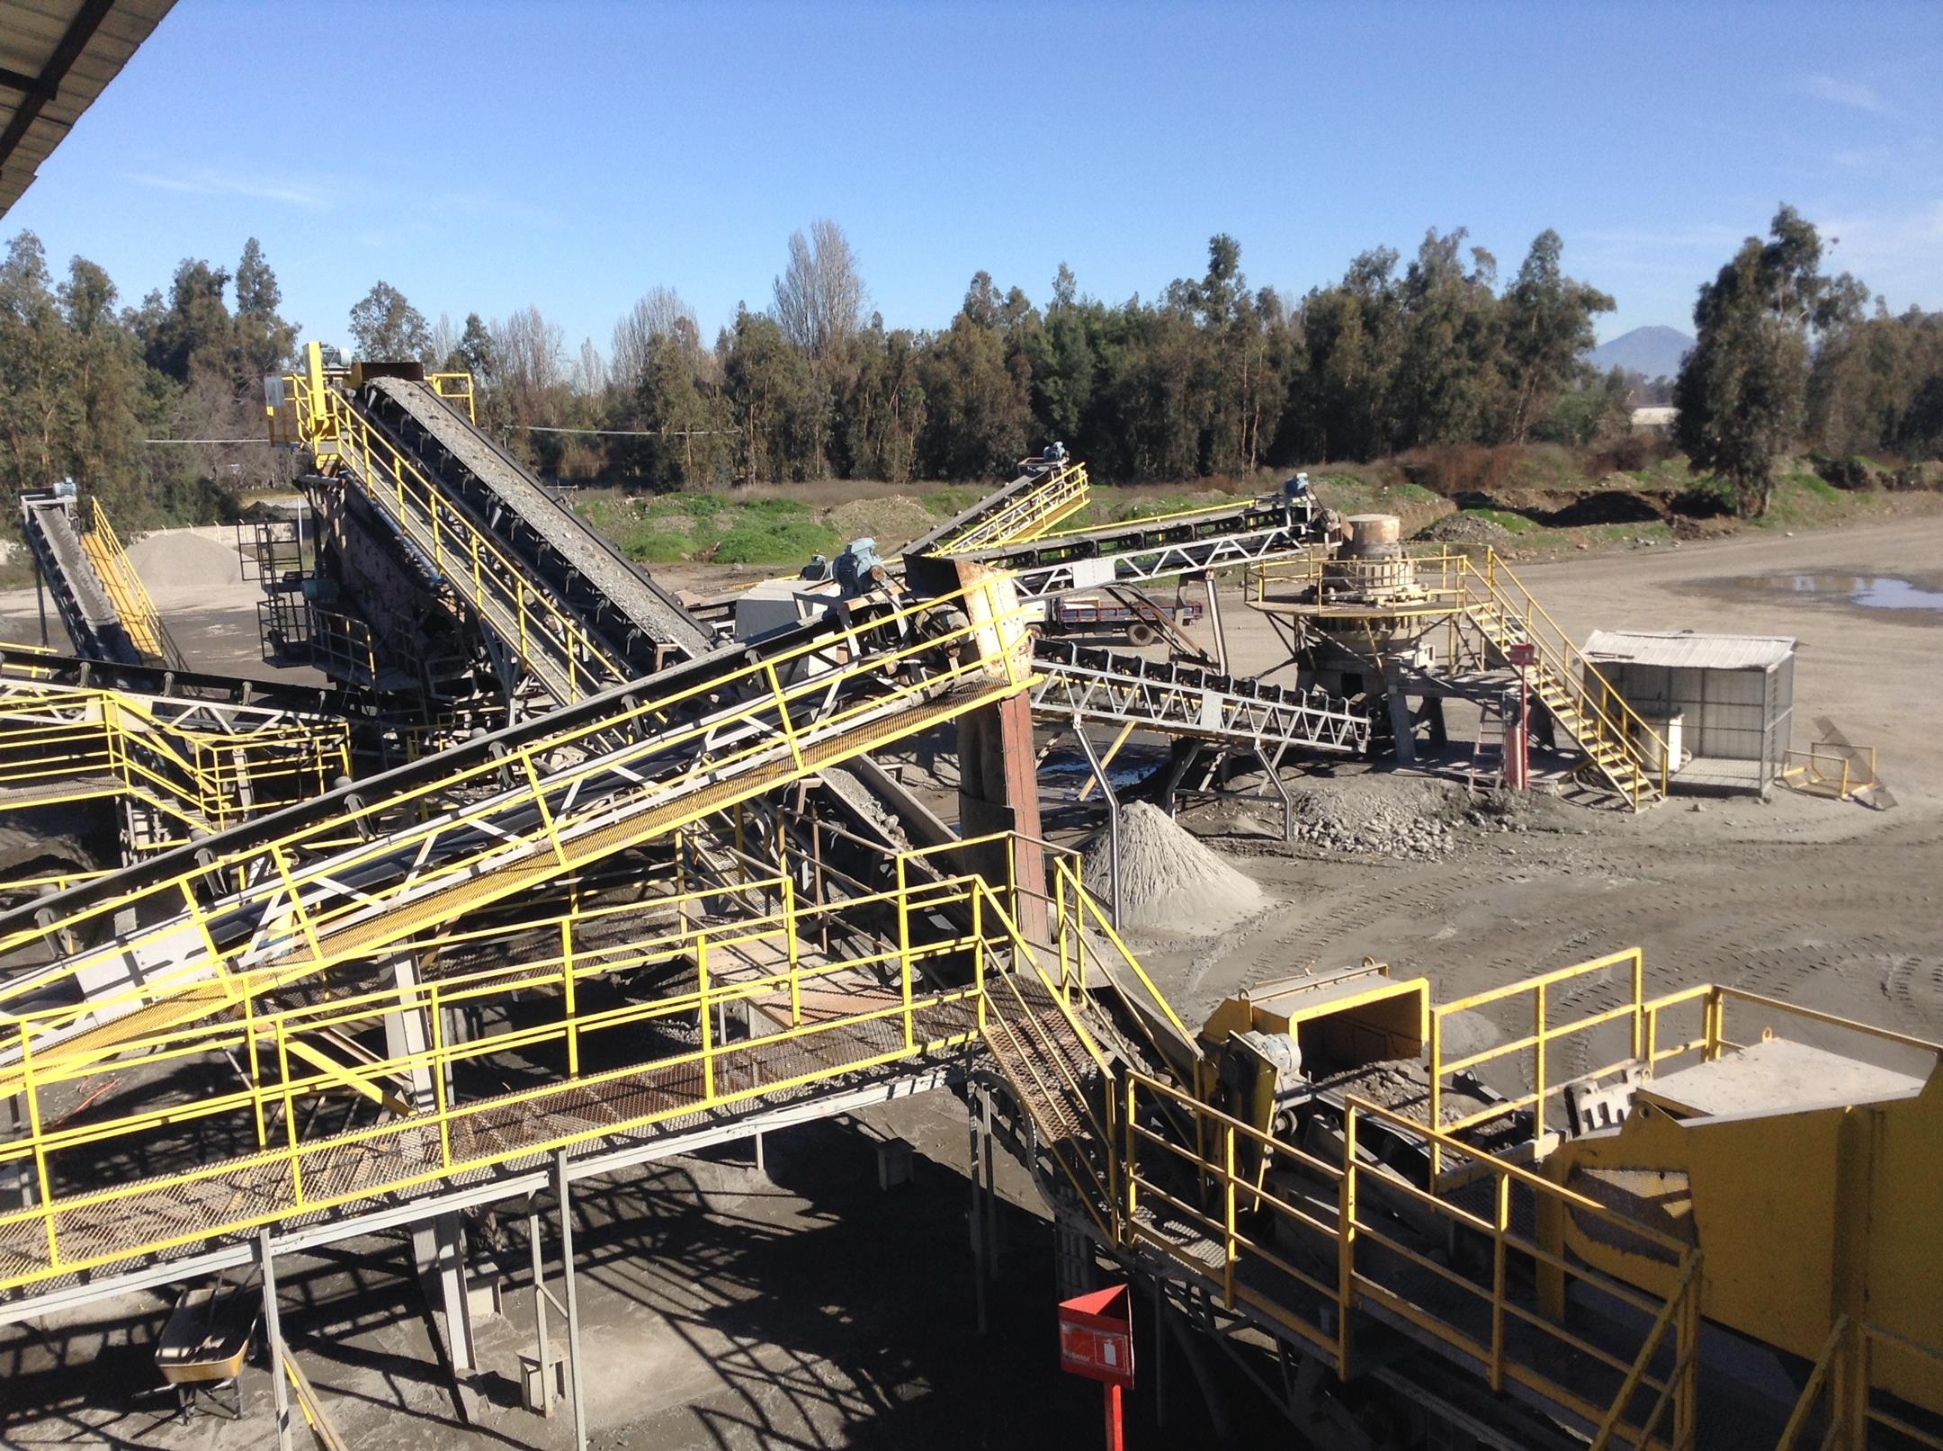 |  | 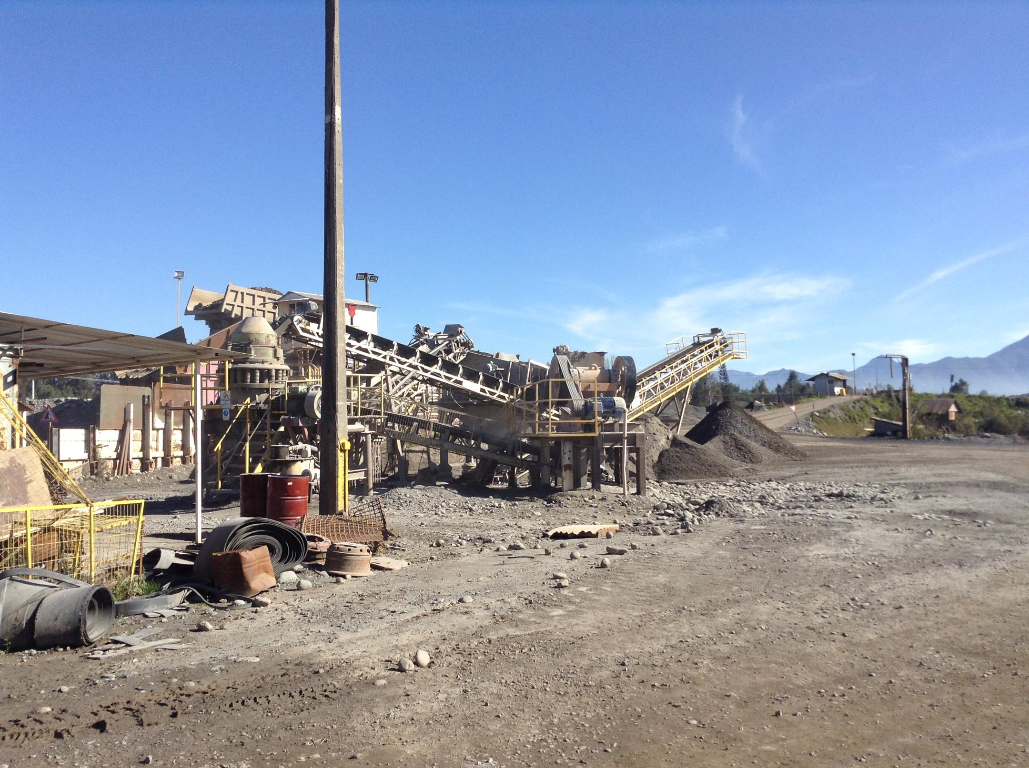
Fotografía 19. | Fecha: 16-06-2016 | Fotografía 20. | Fecha: 16-06-2016
Descripción Medio de Prueba: En fotografía se observa planta de proceso N°3. |  | Descripción Medio de Prueba: En fotografía se observa planta de proceso N°1.

OTROS HECHOS.
6.1 Descripción:
La Dirección General de Aguas (DGA), mediante el Ord. N° 380/2016 (Anexo 1) indicó:
- “Se constató la existencia de un canal que capta las aguas del Río Cachapoal en la ribera Sur, y las conduce al interior de la planta de procesamiento de áridos hasta un tranque de acumulación de aproximadamente 0.12 hectáreas, emplazado en un punto definido por la coordenada UTM (m) N: 6.214.728 y E: 337.009, datum, WGS 84, huso 19.
Dicha situación ya fue inspeccionada por este Servicio, donde se inició un procedimiento administrativo según consta en el expediente VV-0601-2219 y que culminó con la Resolución Exenta DGA VI N°931/2015, que ordenó la paralización inmediata de la extracción de aguas, la destrucción de las obras de conducción de aguas, remitir los antecedentes al juzgado de letras para la aplicación de la multa correspondiente así como también a la Fiscalía Local de Rancagua, para iniciar la investigación correspondiente por el presunto delito de usurpación de aguas superficiales por parte de la empresa. Cabe destacar que esta situación ha sido reiterada y la empresa no ha dado cumplimiento a lo ordenado en dicha resolución”.
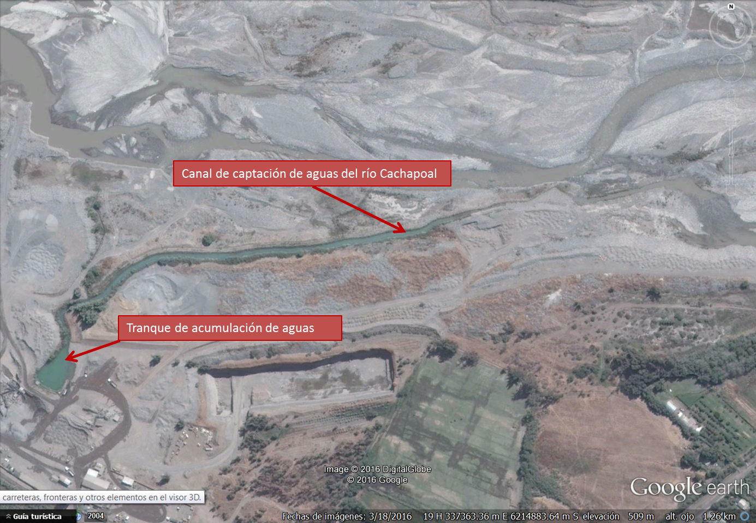

Registros
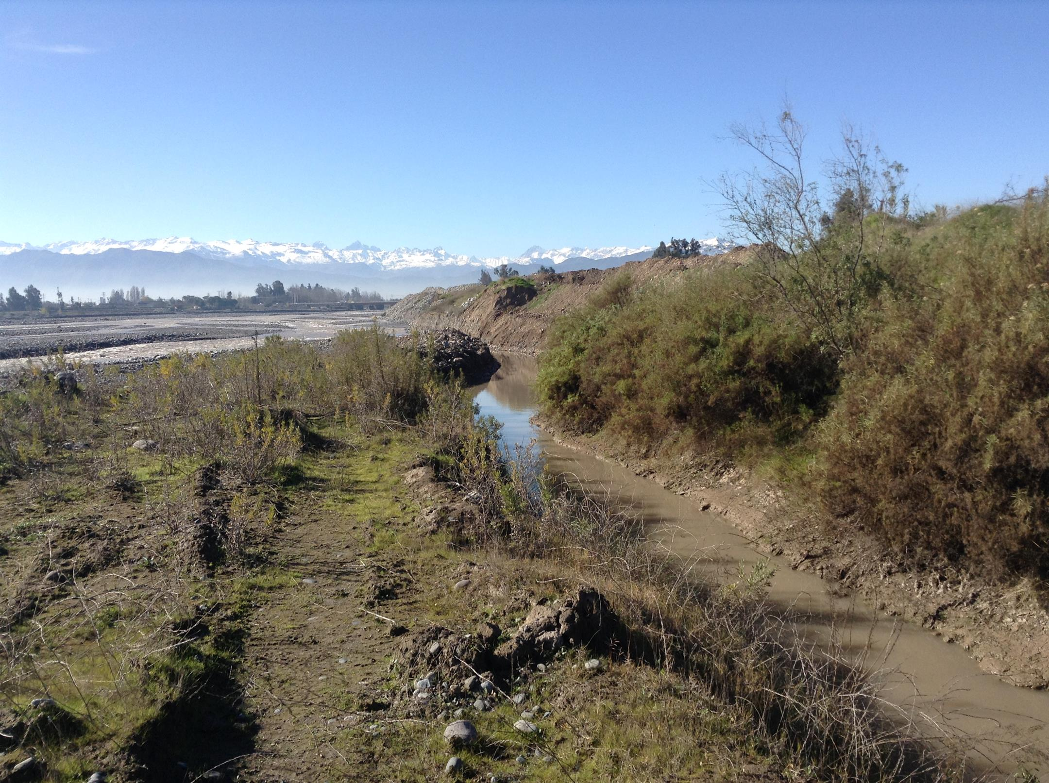 |  | 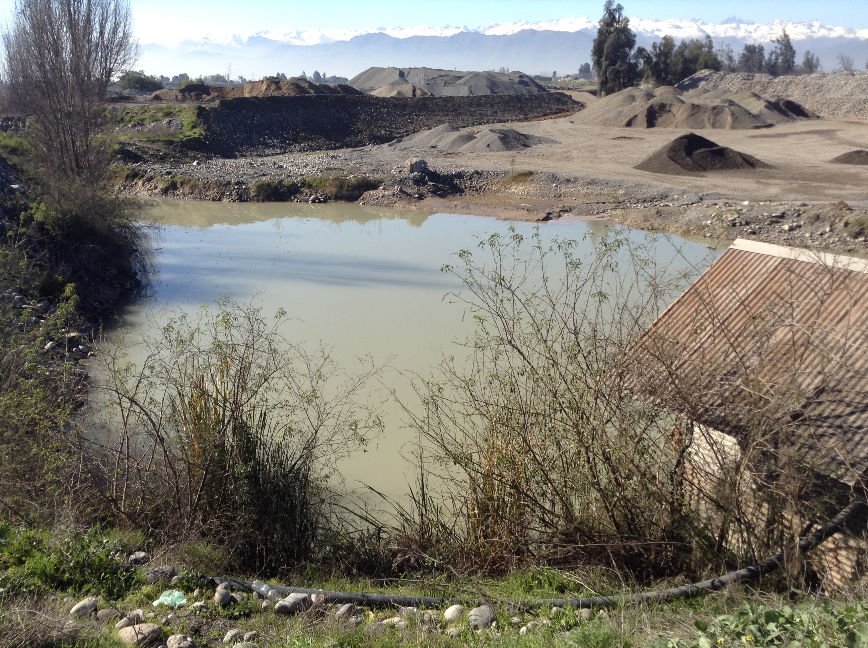
Fotografía 30. | Fecha: 16-06-2016 | Fotografía 31. | Fecha: 16-06-2016
Descripción Medio de Prueba: En fotografía se observa canal de captación de aguas del Río Cachapoal. |  | Descripción Medio de Prueba: En fotografía se observa tranque de acumulación de aguas.
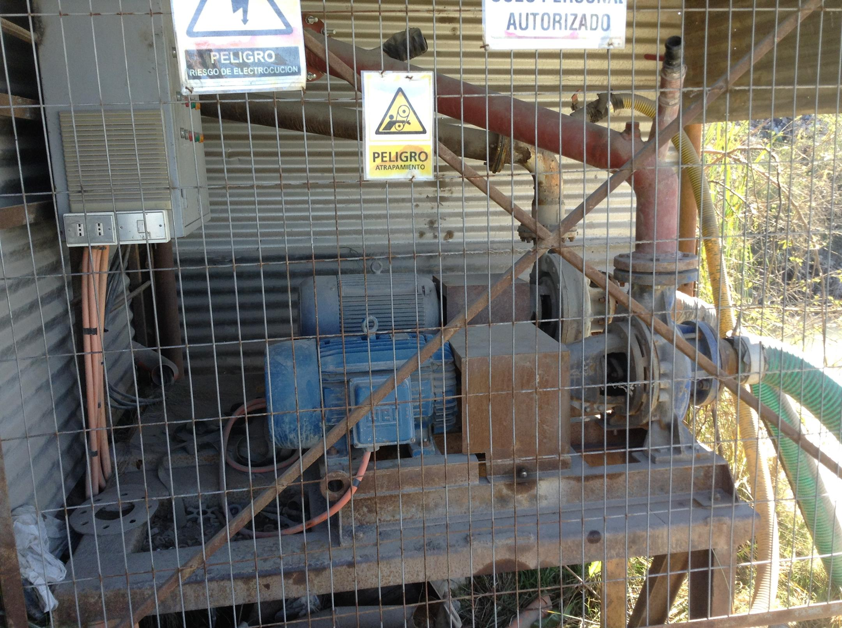 |  | 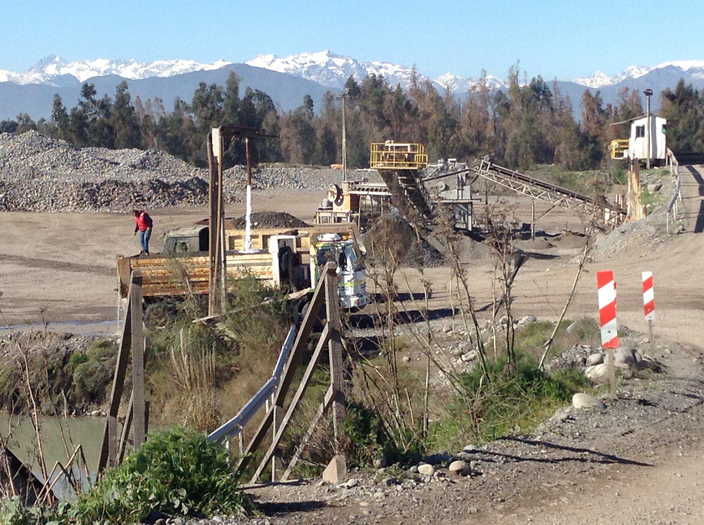
Fotografía 32. | Fecha: 16-06-2016 | Fotografía 33. | Fecha: 16-06-2016
Descripción Medio de Prueba: En fotografía se observan bombas. |  | Descripción Medio de Prueba: En fotografía se observa uso de agua captada para ser utilizada en procesos.

6.2 Descripción:
Con respecto a la denuncia ID 855-2015 realizada por Aguas Coop, se observó máquina trabajando en canalón de descarga de planta de aguas servidas de AguaCoop, apreciándose que la descarga de la planta se conduce al Río Cachapoal a través de nuevo canal excavado por parte de Áridos Cachapoal Ltda.

Registros
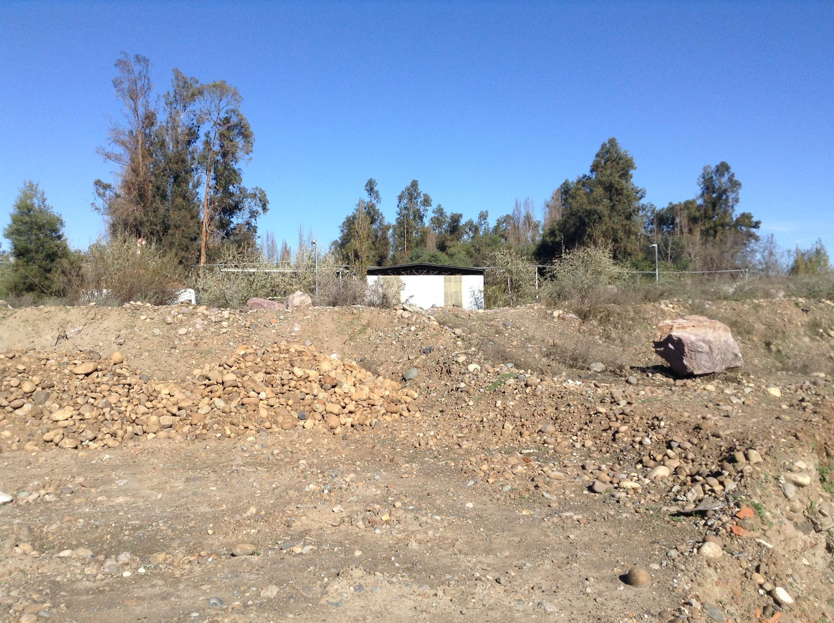 |  | 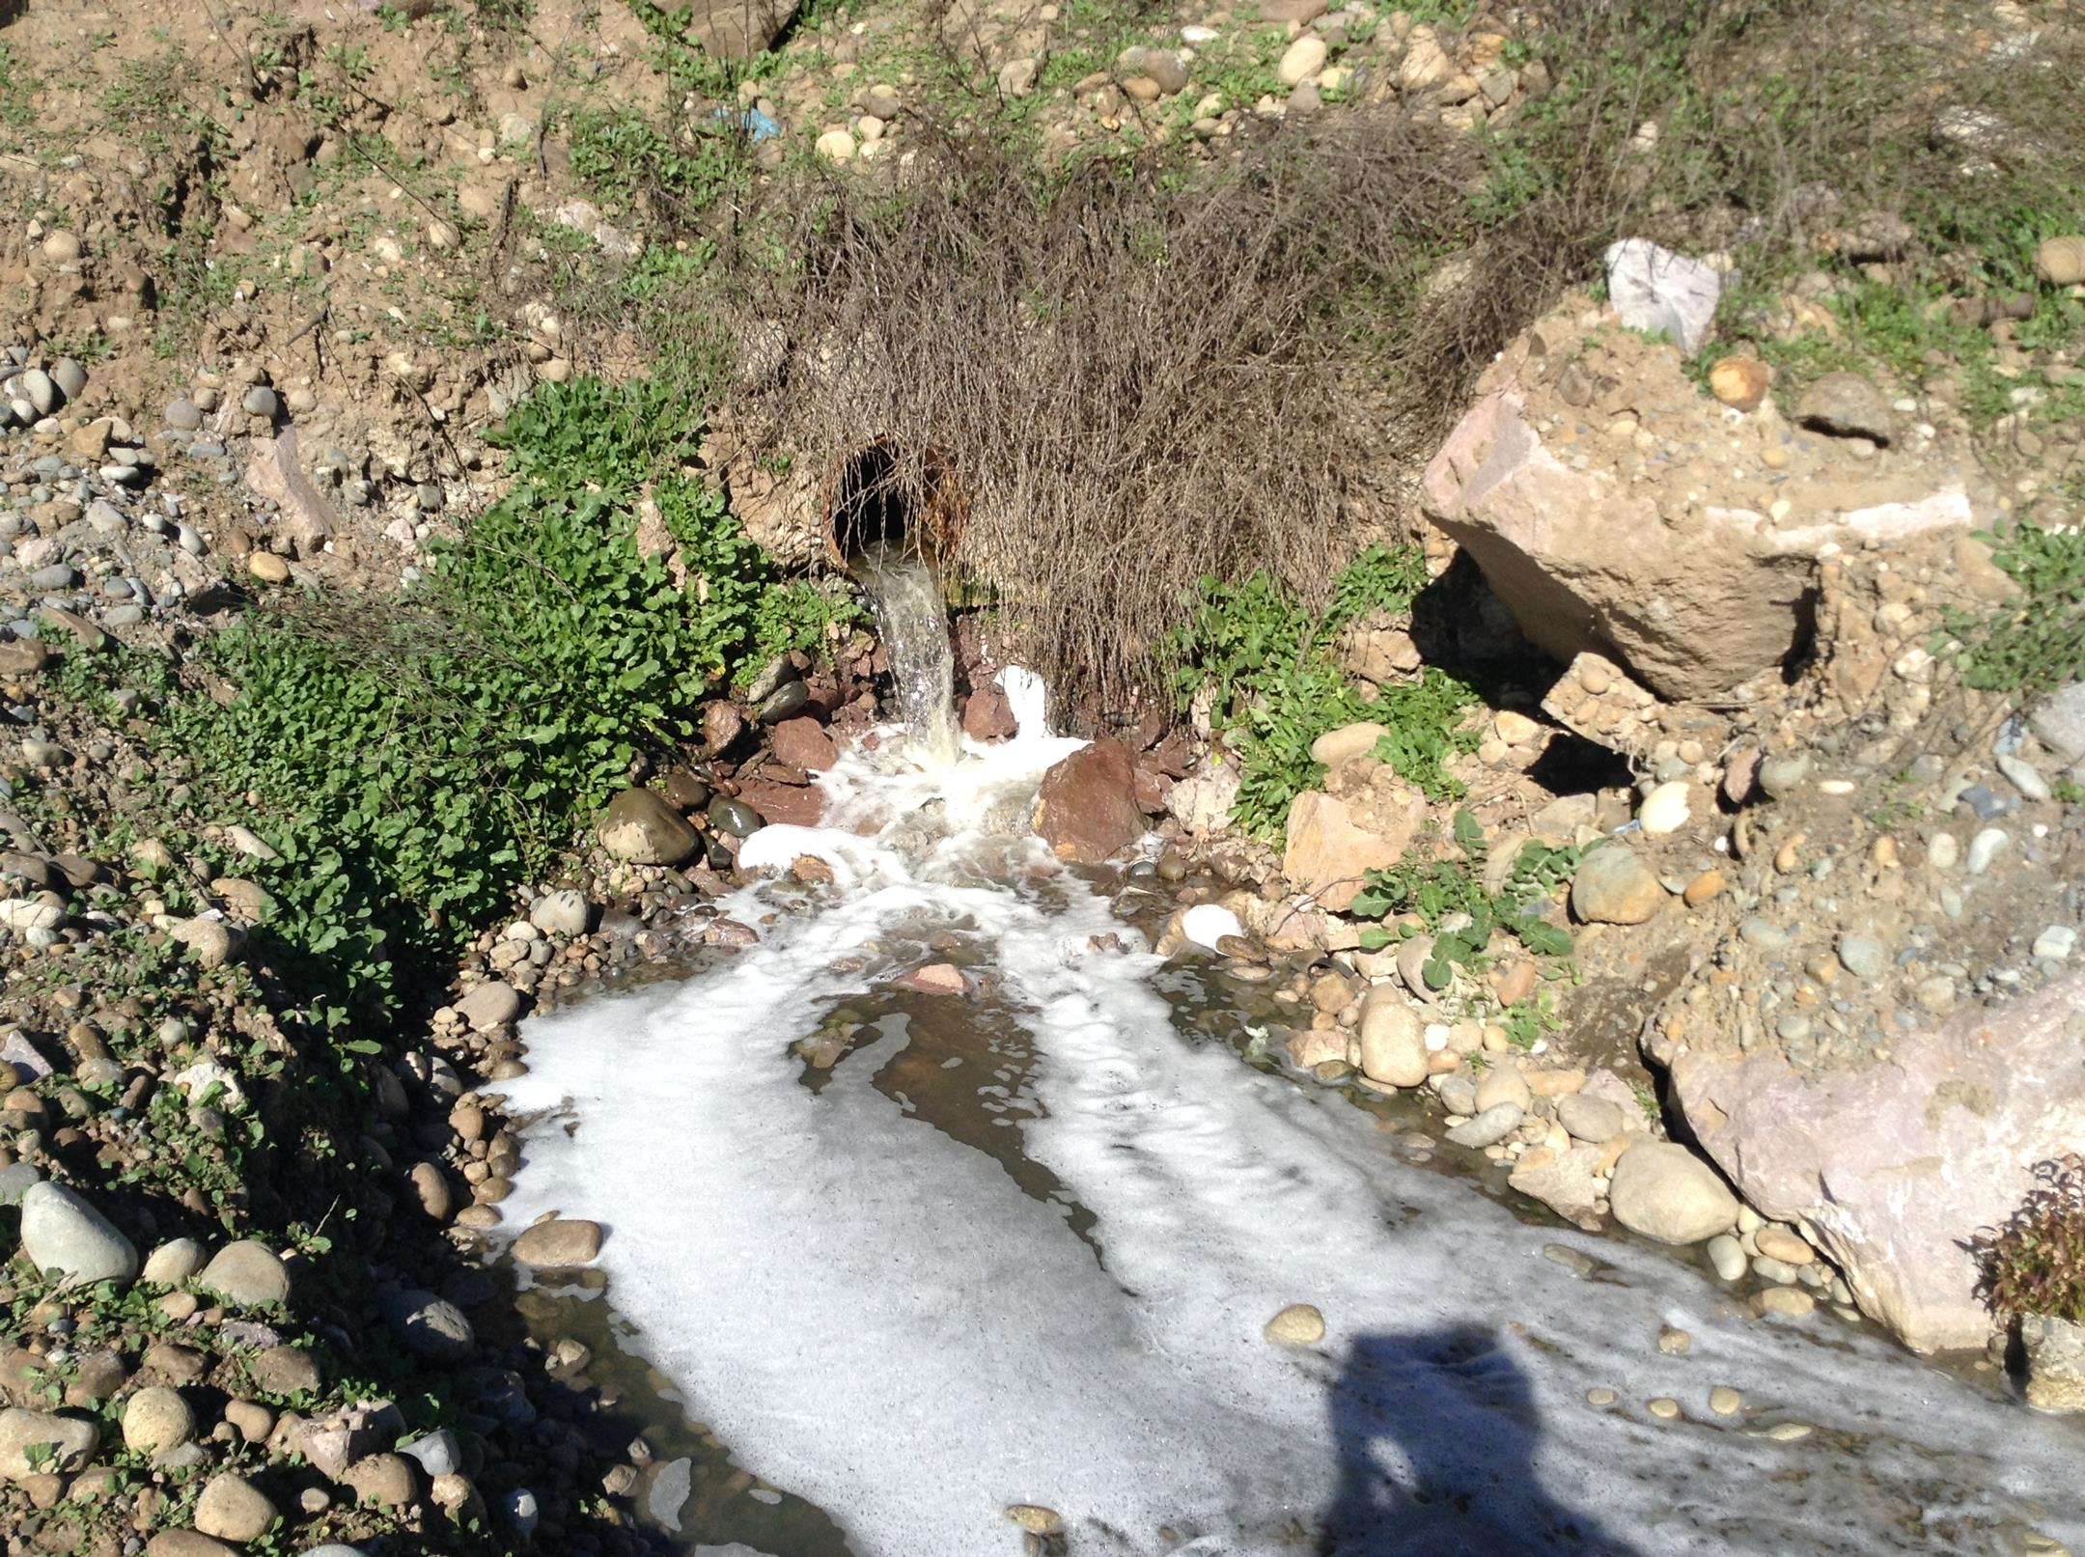
Fotografía 34. | Fecha: 16-06-2016 | Fotografía 35. | Fecha: 16-06-2016
Descripción Medio de Prueba: En fotografía se observa planta de aguas servidas de Aguas Coop de Gultro. |  | Descripción Medio de Prueba: En fotografía se observa punto de descarga de planta de aguas servidas de Aguas Coop de Gultro.
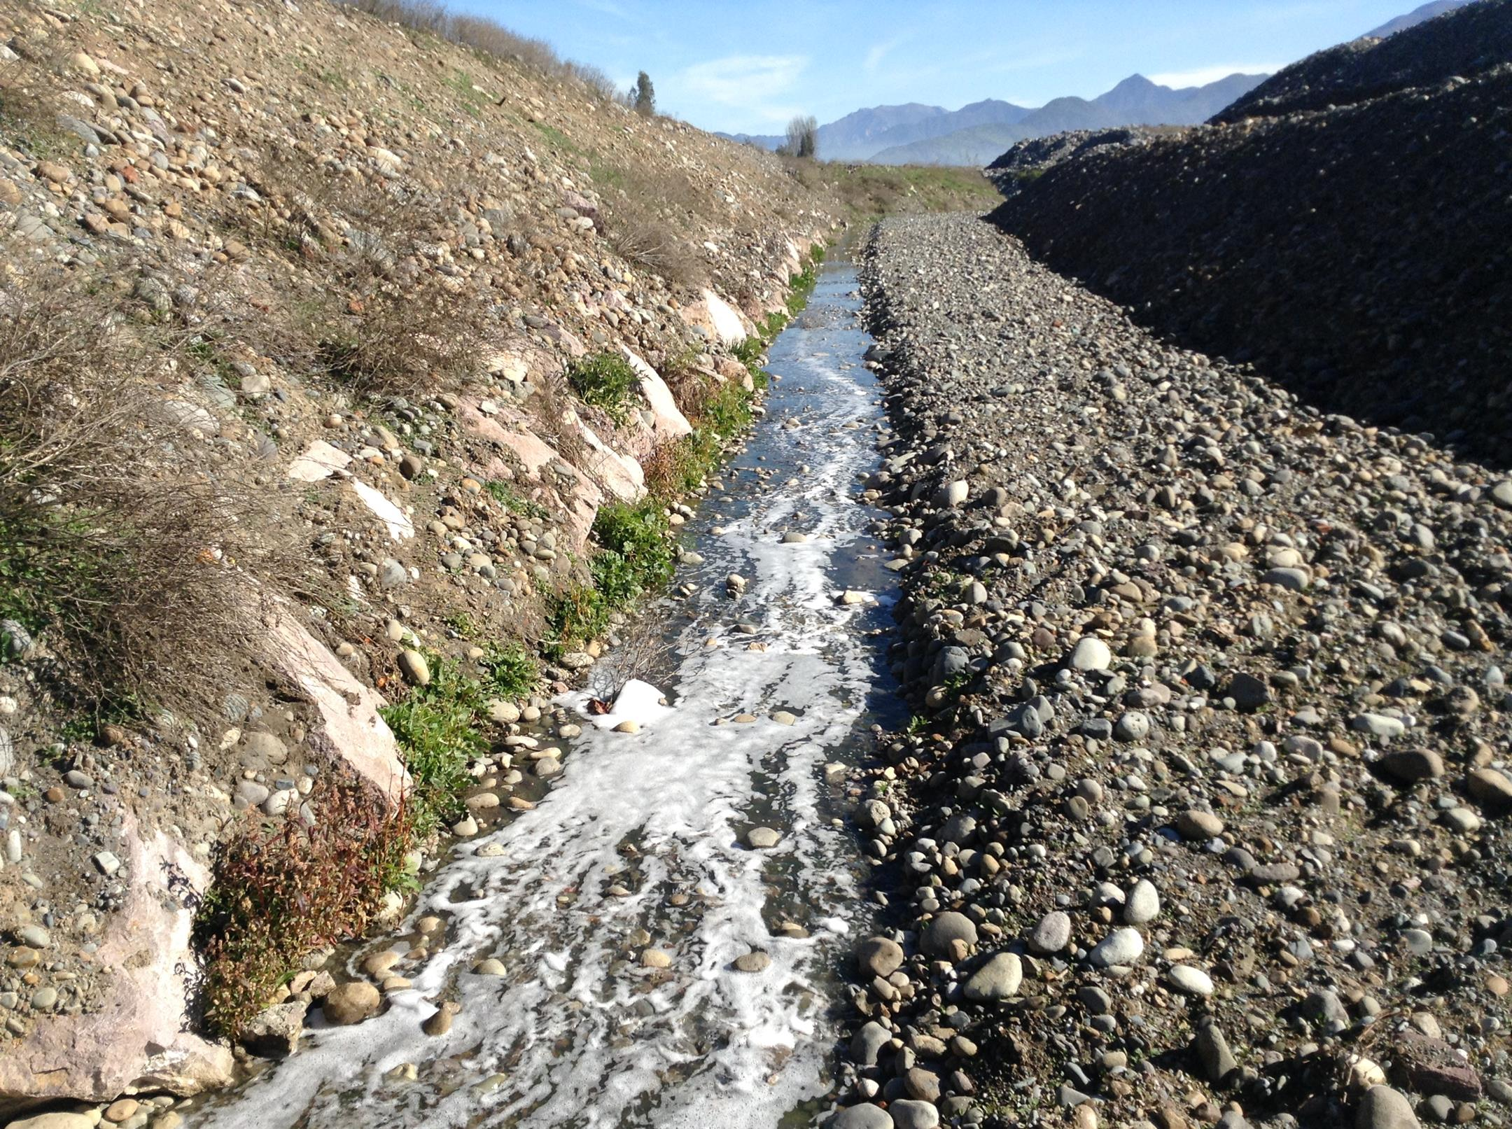 |  | 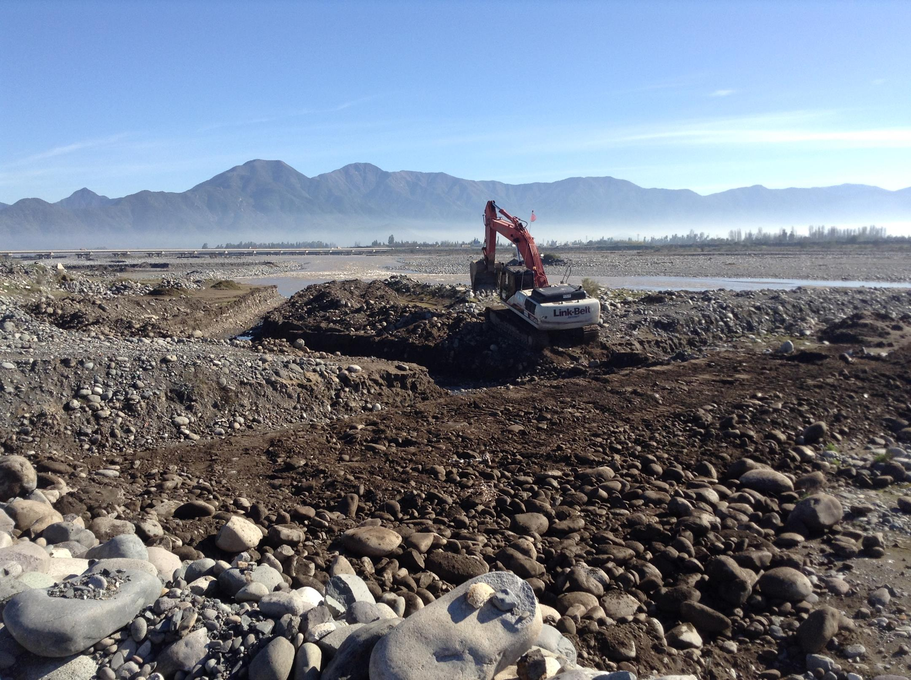
Fotografía 36. | Fecha: 16-06-2016 | Fotografía 37. | Fecha: 16-06-2016
Descripción Medio de Prueba: En fotografía se observa canal de descarga en dirección al Río Cachapoal. |  | Descripción Medio de Prueba: En fotografía se observa maquinaria trabajando en canalización para descarga al río de efluente de planta de aguas servidas Agua Coop.

6.3 Descripción:
La Dirección de Obras Hidráulicas (DOH), mediante el Ord. DOH. VI R N° 1058/2016 (Anexo 2) indicó:
- “El día 20 de junio de 2016 se realiza un vuelo en el sector de análisis en donde se encuentra, la construcción de un espigón transversal al escurrimiento, asociado a las faenas de extracción que se realizan aguas abajo. La obra indicada contempla modificación de cauce, para lo cual es necesario obtener las autorizaciones en los servicios correspondientes”.

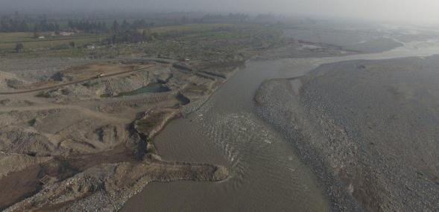
Espigón artificial
Faena de extracción

6.4 Descripción:

En relación al cumplimiento de la Resolución N° 574/2012 de la SMA, modificada por Resolución Exenta N° 1.518/2013, que instruye a los Titulares de Resoluciones de Calificación Ambiental proporcionar información asociada a las Resoluciones de Calificación Ambiental aprobadas, de acuerdo a los registros disponibles de ésta Superintendencia, se constató que la información referida a la razón social de la empresa, representante legal y fase del proyecto, se encuentra en edición por parte del Titular con fecha 21-08-2015:

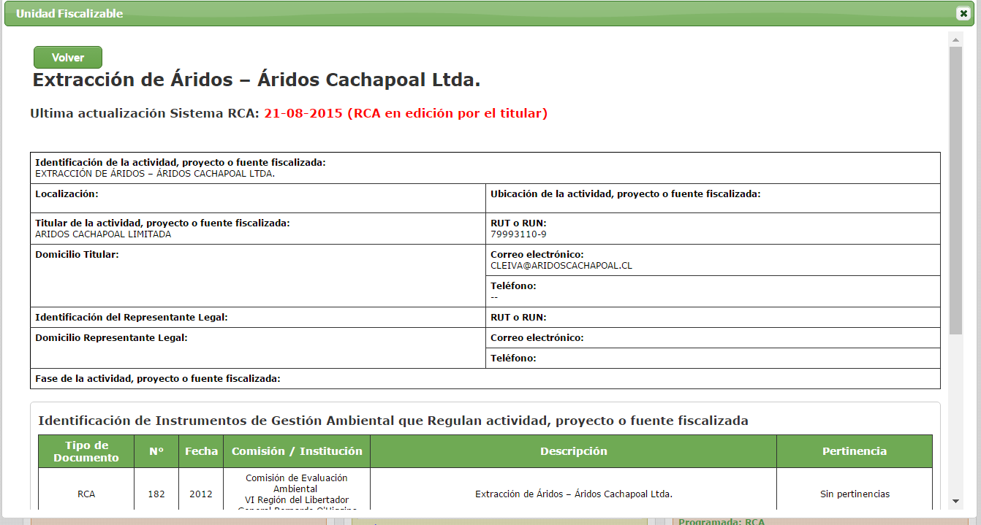

CONCLUSIONES.

De los resultados de las actividades de fiscalización, asociados al Instrumento de Gestión Ambiental indicado en el punto 3, se puede indicar que los principales Hallazgos detectados, se presentan a continuación. Al respecto de los hechos que constituyen las conformidades, estas se encuentran descritas en el acta de fiscalización ambiental:

N° Hecho constatado | Materia específica objeto de la fiscalización ambiental | Exigencia asociada | Hallazgo
1 | Autorizaciones para efectuar la extracción de áridos (extracción en cauce, cambio de uso de suelo, vida útil, etc.). | Considerando 4.2 RCA N° 182/2012.  Que, sobre la base de los antecedentes que constan en el expediente de evaluación, debe indicarse que la ejecución del proyecto "Extracción de Áridos - Áridos Cachapoal" requiere de los permisos ambientales sectoriales 89, 95 y 96 contemplados en el Título VII, artículos 68 al 106 del D.S. N°95/01 del Ministerio Secretaría General de la Presidencia, Reglamento del Sistema de Evaluación de Impacto Ambiental, entregando los antecedentes en la DlA y en las Adendas 1 y 2.  Artículo 89 D.S N° 95/01  En el permiso para la extracción de ripio y arena en los cauces de los ríos y esteros, a que se refiere el artículo 11 de la Ley Nº 11.402, los requisitos para su otorgamiento y los contenidos técnicos y formales necesarios para acreditar su cumplimiento, serán los que se señalan en el presente artículo. En el Estudio o Declaración de Impacto Ambiental, según sea el caso, se deberán señalar las medidas ambientales adecuadas para la protección de cauces de ríos y esteros, y para evitar la erosión, en consideración a:  a) La presentación de un plano general de la zona de extracción y de las actividades anexas.  b) La identificación de las zonas a explotar y el volumen de extracción asociado.  c) Los resultados del análisis hidrológico en el área de influencia.  d) Los resultados del análisis hidráulico del cauce en el área de influencia.  e) Los resultados del estudio de arrastre de sedimentos.  Artículo 159 D.S N° 40/2012  Permiso para extracción de ripio y arena en los cauces de los ríos y esteros.  El permiso para extracción de ripio y arena en los cauces de los ríos y esteros, será el establecido en el artículo 11 de la Ley Nº 11.402, sobre obras de defensa y regularización de las riberas y cauces de los ríos, lagunas y esteros.  El requisito para su otorgamiento consiste en que la extracción de ripios y arena no provoque erosiones o aluviones en los terrenos ribereños, a causa del cambio de curso de las aguas.  Los contenidos técnicos y formales que deben presentarse para acreditar su cumplimiento son los siguientes:  a) Plano topográfico de planta y perfiles georreferenciados del cauce y riberas del área susceptible de ser afectada.  b) Memoria del cálculo del estudio hidrológico, hidráulico, de arrastre de sedimentos y de socavaciones, para la situación con y sin proyecto, según corresponda.  c) Programa de explotación de áridos.  d) Plan de monitoreo, cuando corresponda.  e) Plan de contingencias.  f) Plan de emergencia, si aplica. | El Titular no hizo entrega de Permiso Ambiental Sectorial (PAS) para cada una de las extracciones que ha realizado, desde la aprobación de la RCA.  De acuerdo a lo anterior, el Titular ha realizado faenas de extracción de áridos sin contar con el Permiso Ambiental Sectorial correspondiente, al menos desde el 1° de enero 2015. Esto fue corroborado a partir de la información entregada por la DGA y la DOH de la Región de O’Higgins.
2 | Manejo de material árido de rechazo/descarte. | Considerando 3.7.3.2 f) RCA N° 182/2012.  Material de rechazo. El material de rechazo corresponde a un 10% de bolones, los que son depositados en los sectores bajos. También se pueden disponer en el fondo del canalón excavando y esparciéndolos uniformemente. De acuerdo a lo anterior, el material de rechazo contemplado del volumen extraído desde el cauce, posee un total de 2.500 m³ de material por mes, para cuyo acopio se utiliza un camión de capacidad de 12m³ implicando 9 viajes por día de trabajo para su acopio. | Se constató la existencia de extensiones de acopio de material de descarte, el cual no se encuentra en sectores bajos o dispuesto en el fondo del canalón, de acuerdo a lo indicado en la RCA.  Se observó en terreno y en imágenes aéreas que parte del material de descarte se encuentra en la caja del río.
3 | Manejo y control de riberas. | Considerando 3.7.3.2 b) RCA N° 182/2012.  Volúmenes de extracción. El volumen de extracción corresponde a 300.000 m³/año. Anualmente, se realizan estudios batimétricos y levantamientos topográficos del cauce para definir la capacidad volumétrica del sector del río, correspondiente a la zona del proyecto. En el Anexo 3 de la DlA se presenta el Proyecto de Extracción, donde se presentan mayores estudios hidrológicos e hidráulicos del área de influencia. Complementando lo anterior, para una extracción de 300.000 m³/año, se efectúa un flujo máximo de 70 camiones/día, con una capacidad por camión de 12 m³.  Considerando 3.7.3.2 e) RCA N° 182/2012.  Extracción. El material se extrae en forma ordenada, respetando la programación de demanda estudiada. De preferencia, la explotación se realiza a través del método de bloques o unidades de producción, cortando en forma longitudinal, avanzando a lo largo de los sectores a explotar, y profundizándose a medida que se encuentre el material adecuado para la producción de áridos. Se prioriza minimizar la profundidad de la excavación, en pos de abarcar la totalidad del área del yacimiento, tal como se ejecutan los trabajos de minería a rajo abierto. Para aquellos casos en que sea necesario efectuar cortes en profundidad, se procede a proteger las paredes de excavación conformando un talud adecuado a las condiciones de estabilidad de las paredes laterales, y el control topográfico de la pendiente y cota de fondo.  Para la validación de los antecedentes técnicos presentados en el Anexo 3 de la DIA correspondiente al proyecto de extracción, fue fundamental determinar el potencial volumen de áridos a extraer sin comprometer el funcionamiento natural del río, evaluando el poder erosivo de las aguas. Dado que la extracción de áridos desde el cauce del río Cachapoal está ubicada entre los puentes Cachapoal Ruta  5 Sur y Ruta Panamericana, no se afecta la seguridad de terceros […].  Considerando 3.7.3.2 h) RCA N° 182/2012.  La extracción de áridos no tiene pérdida del fondo del río, fundamentado en que la capacidad de renovación natural que posee es mayor a la tasa de extracción propuesta. Complementando la anterior condición, no se genera un cambio en el fondo del río debido a que la cota mínima de extracción está descrita por el nivel definido por el caudal ecológico del cauce. | Las zonas de extracción constatadas en la fiscalización ambiental, no coinciden con el emplazamiento de las cuñas de extracción establecidas en el plano “Proyecto de Extracción”, contenido en el Anexo 3 del mismo nombre de la DIA; esto se hace notorio con el polígono de extracción observado en coordenadas UTM (m) N: 6.215.077 y E: 335.725, datum WGS84, huso 19, el cual se encuentra muy próximo al puente by Pass de la Ruta 5 Sur.  Se constató que el Río Cachapoal se ha inducido hacia la ribera Sur y que su cota de fondo ha disminuido.  Se observó que existen defensas fluviales aguas abajo del puente Ruta 5 sur, que pueden haber sido afectadas dada la extracción de áridos, extracción que ha inducido el escurrimiento hacia la ribera Sur del Río Cachapoal.  Se constató la existencia de fosa de extracción de dimensiones 200 metros de largo, por 50 metros de ancho y cerca de 20 metros de alto en su punto más profundo, ubicada fuera del polígono de extracción indicado en la RCA. De acuerdo a lo indicado por el Titular, corresponde a un volumen de extracción de 200.000 m³.
4 | Manejo de residuos industriales líquidos. | Considerando 3.7.3.2 h) RCA N° 182/2012.  Proceso de molienda. En la respuesta 20 de la Adenda 1 se detalla la descripción del proceso de molienda y el uso de los volúmenes de agua en la actividad, señalando que se aplica un sistema de recirculación de este recurso, que considera solo el contacto con el material pétreo, dado que se usa exclusivamente para su lavado; es decir, el agua no está en contacto con aceites u otros contaminantes. El proceso de recirculación del agua, se aplica mediante piscinas decantadoras, debidamente selladas con geotextil, las que cumplen con la función de retener todo el material suspendido existente en ella, de manera de obtener una buena calidad apta para el lavado del árido.  En función de lo anterior, el agua del proceso no se descarga al río Cachapoal, lo que significa que no se generan impactos como enturbiamiento del agua del río, formación de pozas, cambios de ribera, cambio en los niveles piezométricos de las aguas subterráneas, afectación a obras fluviales existentes, pérdida del suelo por arrastre del cauce y cambios en su fondo. El método a utilizar implica que el material sedimentable generado, no descarga al curso de agua y no produce efectos negativos sobre hábitats de ictiofauna, frezaderos, implicando que no se afecta la vegetación ribereña. | Se constató que el agua de proceso no es recirculada mediante piscinas decantadoras, si no que es devuelta al Rio Cachapoal directamente a través de un canal.
5 | Producción, proceso de molienda y chancado. | Considerando 4.1.2 h) RCA N° 182/2012.  El Titular se compromete a efectuar laboras extractivas y de procesamiento sólo en horario diurno (7:00 h a 21:00 h).  Dicha situación se dió, ya que las emisiones de ruido producidas por los trabajos nocturnos en el Estudio de Impacto Acústico presentado no cumplían en los puntos rurales REC 1 y REC 2 cercanos al proyecto sobrepasando los niveles máximos permitidos (D.S. N° 146/1997), considerando que el receptor más cercano (casas) estaba a menos de 300 metros del proyecto. Dado lo anterior, el titular señala en la respuesta 29 de la Adenda 1 que los trabajos se harán solamente en horario diurno (de 07.00 a 21:00 horas) para dar cumplimiento a la norma respectiva. | El Titular se encuentra operando de 7:00 a 23:00 horas, lo cual se encuentra fuera del horario indicado en la RCA.
6 | Otros. | - | Se constató la canalización de aguas del Río Cachapoal para ser acumuladas en tranque y posteriormente ser utilizadas en el proceso de molienda y chancado. Tanto las obras para esta conducción, como los derechos de aprovechamiento, se encuentran en procedimiento administrativo sectorial por parte de la DGA.

DOCUMENTACIÓN SOLICITADA Y ENTREGADA.

N° | N° de hecho asociado | Documento solicitado | Plazo de entrega | Fecha entrega | Observaciones
1 | 1 | Permiso sectorial para extracción de áridos desde la aprobación de la RCA N° 182/2012 (para cada una de las extracciones). | 23-06-2016 | 24-06-2016 | Documento entregado fuera de plazo.
2 | 1 | Autorización municipal para lo anteriormente indicado. | 23-06-2016 | 24-06-2016 | Documento entregado fuera de plazo.
3 | - | Topografía actualizada de última solicitud ingresada a municipios y servicios competentes. | 23-06-2016 | 24-06-2016 | Documento entregado fuera de plazo.
4 | 5 | Registro diario de procesamiento o registro diario de camiones con material extraído de enero a junio 2016, incluidas guías de despacho para las 3 plantas. | 23-06-2016 | 24-06-2016 | Documento entregado fuera de plazo.
5 | 3 | Registros u otro documento que indique fecha de inicio y término de extracción en citado pozo lastrero, incluyendo volúmenes. | 23-06-2016 | 24-06-2016 | Documento entregado fuera de plazo.

ANEXOS.

N° Anexo | Nombre Anexo
1 | Acta de inspección ambiental.
2 | Ord. N° 380/2016 de la Dirección General de Aguas (DGA).
3 | Ord. DOH. VI R N° 1058/2016 de la Dirección de Obras Hidráulicas (DOH).
4 | Carta ingresada con fecha 24-06-2016 a la SMA, por el Sr. Carlos Leiva Castro, Gerente General de Áridos Cachapoal.
5 | Pago de permiso de extracción de áridos, correspondiente a la I. Municipalidad de Olivar.
6 | Carta Pozo lastrero.
7 | Registro diario de procesamiento.

Todos los anexos se encuentran disponibles en el expediente de fiscalización DFZ-2016-1082-VI-RCA-IA.

